LAPORAN KELOMPOK
KULIAH KERJA NYATA
UNIVERSITAS NEGERI YOGYAKARTA
SEMESTER KHUSUS 2015

LOKASI 2194
DUSUN SELANG III, KELURAHAN SELANG, KECAMATAN WONOSARI, KABUPATEN GUNUNG KIDUL,
DAERAH ISTIMEWA YOGYAKARTA

Disusun dan Diajukan Guna Memenuhi Persyaratan Dalam Mata Kuliah
Kuliah Kerja Nyata (KKN)
Dosen Pembimbing Lapangan: Drs. Hiryanto, M.Si


Disusun Oleh :
Tim KKN UNY Kelompok 2194

PUSAT KKN DAN PENGEMBANGAN WILAYAH
LEMBAGA PENELITIAN DAN PENGABDIAN KEPADA MASYARAKAT
UNIVERSITAS NEGERI YOGYAKARTA
2015

LAPORAN KELOMPOK
KULIAH KERJA NYATA
SEMESTER KHUSUS TAHUN AKADEMIK 2014/2015
KELOMPOK 2194
Dusun Selang III, Desa Selang, Kecamatan Wonosari, Kabupaten Gunung Kidul,
Daerah Istimewa Yogyakarta

Disusun Oleh:
Fakhriyannur 11520244044
Rifqi Kusuma P A 12202241032
Romi Herjanto 12601241075
Danang Alfian A 12208241052
Retno Fauziyah 12511241008
Devie Nur Ghaniya 12803241008
Anisa Nurhidayati 12205244019
Rina Devi Savitri 12404241047
Adya Fatma Winarni 12312241030
Tiara Rusnanda Putri 12313244020
Ahsan Masrukhan 12108241071

UNIVERSITAS NEGERI YOGYAKARTA
2015

LEMBAR PENGESAHAN
Yang bertanda tangan di bawah ini Ketua KKN Kelompok 2914 menyatakan bahwa mulai tanggal 01 Juli 2015 sampai 31 Juli 2015 telah melaksanakan Kuliah Kerja Nyata (KKN) Semester Khusus Tahun Akademik 2014/2015 di Dusun Selang III, Desa Selang, Kecamatan Wonosari, Kabupaten Gunungkidul, Daerah Istimewa Yogyakarta, yang beranggotakan:
- Fakhriyannur 11520244044
- Rifqi Kusuma P.A 12202241032
- Romi Herjanto 12601241075
- Danang Alfian A 12208241052
- Retno Fauziyah 12511241008
- Devie Nur Ghaniya 12803241008
- Anisa Nurhidayati 12205244019
- Rina Devi Savitri 12405241047
- Ardya Fatma Winarni 12312241030
- Tiara Rusnanda Putri 12313244020
- Ahsan Masrukhan 12108241071

Sebagai pertanggungjawaban telah kami susun Laporan Kelompok KKN Semester Khusus Tahun Akademik 2014/2015 di Dusun Selang III, Desa Selang.

Dosen Pembimbing Lapangan  Drs. Hiryanto, M.Si  NIP. 19650617 199303 1002 |  | Ketua Kelompok KKN 2194  Fakhriyannur  NIM. 11520244044
 | Mengetahui,
PJ Kepala Desa  Sularto |  | Kepala Dukuh  Selang III  Kusnanto

KATA PENGANTAR
Puji syukur penyusun kepada Allah SWT atas limpahan rahmat, karunia, dan hidayahNya sehingga penyusun dapat melaksanakan Kuliah Kerja Nyata Universitas Negeri Yogyakarta tahun 2015 Kelompok 2194 selama satu bulan, terhitung mulai 1 Juli hingga 31 juli 2015 di Dusun Selang III, Kelurahan Selang, Kecamatan Wonosari, Kabupaten Gunungkidul DIY.Penyusun menyadari bahwa keberhasilan yang penyusun capai ini bukanlah karena kerja individu atau kelompok semata, tetapi berkat bantuan semua pihak yang ikut mendukung terselenggaranya program Kuliah Kerja Nyata ini. Oleh karena itu, penyusun mengucapkan banyak terima kasih kepada:
- Prof. Dr. Rochmat Wahab, MA selaku Rektor Universitas Negeri Yogyakarta yang telah memberikan kesempatan untuk pelaksanaan kegiatan Kuliah Kerja Nyata tahun 2015.
- Prof. Dr. Anik Ghufron, selaku Ketua LPPM UNY.
- Drs. Hiryanto, M.Si, selaku DPL yang selalu memberikan dukungan moril dan bimbingan selama masa KKN berlangsung.
- Sularto, selaku PJ Lurah Desa Selang.
- Kusnanto selaku kepala dukuh Selang III.
- Seluruh warga Selang III yang telah bersedia partisipasi dalam pelaksanaan program KKN.
- Teman-teman anggota kelompok KKN 2194 telah bekerjasama dalam pelaksanaan program.
Besar harapan agar semua yang telah penyusun lakukan dapat bermanfaat bagi kemajuan masyarakat dusun Selang III dan Desa Selang secara umum. Penyusun memohon maaf kepada semua pihak apabila terdapat kekurangan dan kesalahan selama perencanaan, pelaksanaan hingga pembuatan laporan program kerja KKN.
Yogyakarta, 3 Agustus 2015
Penyusun

DAFTAR ISI
HALAMAN JUDUL………………………………………………………………i
KELOMPOK 2194……………………………………………………………......ii
LEMBAR PENGESAHAN iii
KATA PENGANTAR iv
DAFTAR ISI v
ABSTRAK vii
BAB I 1
PENDAHULUAN 1
A. Analisis Situasi 2
1. Kondisi Fisik 3
2. Kondisi Demografi 3
3. Kondisi Sosial Ekonomi 3
4. Kondisi Keagamaan, Pendidikan, Kebudayaan, dan Lingkungan 4
5. Pengembangan Pendidikan 5
6. Kegiatan Kesehatan 5
7. Kegiatan Keagamaan 5
8. Kegiatan Pemuda (Karang Taruna) 5
9. Kegiatan Pemberdayaan Kesejahteraan Keluarga (PKK) 5
B. Perumusan Program Kegiatan 6
1. Program Fisik 6
2. Program Non Fisik 6
3. Program Tambahan 7
4. Program Insidental 7
BAB II 8
PERSIAPAN DAN PELAKSANAAN 8
A. PERSIAPAN 8
B. PELAKSANAAN 9
1. Pelaksanaan Program Kerja KKN 9
2. Waktu dan Tempat Pelaksanaan 10
3. Pelaksanaan Kegiatan 10
BAB III 56
PENUTUP 56
A. KESIMPULAN 56
B. SARAN 58
1. Untuk LPPM UNY 58
2. Untuk Masyarakat dan Pemerintahan Setempat 58
3. Untuk Mahasiswa KKN Berikutnya 59
LAMPIRAN 60

ABSTRAK
Kuliah Kerja Nyata (KKN)
Dusun Selang III, Desa Selang, Kecamatan Wonosari
Kabupaten Gunungkidul, DIY

Oleh :
Tim KKN 2194

Kuliah Kerja Nyata (KKN) merupakan mata kuliahyang wajib ditempuh oleh setiap mahasiswa di Universitas Negeri Yogyakarta. Dalam kesempatan ini mahasiswa melaksanakan Kuliah Kerja Nyata di Dusun Selang III Desa Selang,Kecamatan Wonosari, Kabupaten Gunungkidul. Luas wilayah tersebut adalah 11 hektar dengan jumlah penduduk 505 jiwa yang terbagi dalam 248 laki-laki dan 257 perempuan, dari jumlah tersebut terbagi atas usia balita 35 orang, anak usia PAUD 15 orang, anak usia sekolah 40-60 orang, anak tidak sekolah 35 orang, dewasa 284 orang dan lansia 76 orang. Dusun Selang III memiliki 4 RT yang terdiri dari RT 01-04.
Program kegiatan KKN pada umumnya dapat terbagi menjadi program fisik dan non fisik. Untuk program fisik terdiri dari pengadaan TOGA, pengadaan buku dan inventarisasi masjid, ikanisasi, kegiatan kerja bakti, pembuatan data monografi dan struktur organisasi padukuhan dan penomoran rumah. Program non fisik terdiri dari sosialisasi proker, kegiatan nudzulul qur’an, pendataan penerima zakat fitrah, kegiatan penutupan KKN, gebyar ramadhan Selang III, penyuluhan TOGA, senam, cek kesehatan, forum kreativitas anak, sosialisasi pemasaran produk wirausaha, dan pelatihan kewirausahaan untuk lansia (batik jumput).
Dari berbagai program yang dilaksanakan oleh KKN tersebut, terdapat beberapa tujuan yang ingin dicapai. Tujuan dari program fisik adalah untuk memperbaharui data masyarakat, meningkatkan minat baca pada anak, menjaga kebersihan dan kesehatan lingkungan. Selain itu, tujuan dari program non fisik adalah mempererat silaturahim dengan masyarakat, menumbuhkan jiwa wirausaha, menumbuhkan kreativitas anak dan meningkatkan kesadaran akan pentingnya menjaga kesehatan melalui senam.

BAB I

PENDAHULUAN

KKN merupakan mata kuliah lapangan yang mengembangkan softskill mahasiswa dalam hal hidup bermasyarakat, berorganisasi, berhubungan dengan orang/organisasi lain, mengelola sumber daya, mengelola perbedaan, membangun empati dan kepedulian terhadap masyarakat, merumuskan rencana dan melaksanakan dan melaksanakan kegiatan dalam kelompok maupun mandiri, untuk memberdayakan masyarakat dalam rangka meningkatkan kesejahteraan masyarakat.
Kuliah Kerja Nyata (KKN) Universitas Negeri Yogyakarta merupakan penerapan Tri Dharma Perguruan Tinggi yaitu pendidikan dan pengajaran, penelitian dan pengabdian kepada masyarakat. KKN sendiri merupakan penerapan Tri Dharma Perguruan Tinggi yaitu pengabdian kepada masyarakat. Bagi mahasiswa, KKN diharapkan menjadi ruang untuk belajar dan sarana membangun hubungan dengan masyarakat dengan tujuan salah satunya untuk mendapatkan pengalaman belajar, dan mengembangkan kompetensi berkomunikasi dan berhubungan langsung dengan masyarakat, memberdayakan masyarakat melalui program-program yang dilaksanakan demi peningkatan kualitas hidup, berdasarkan temuan dimasyarakat, dan masih banyak lagi sesuai dengan Standar kompetensi pada jenjang Pendidikan Tinggi menjadi rujukan pelaksanaan KKN yaitu mempersiapkan peserta didik untuk menjadi anggota masyarakat yang berakhlak mulia, memiliki pengetahuan, keterampilan, kemandirian dan sikap untuk menemukan, mengembangkan, serta menerapkan ilmu, teknologi, dan seni yang bermanfaat bagi manusia (PP No 19 Tahun 2005, Tentang Standar Nasional Pendidikan, Pendidikan Tinggi Pasal 26 ayat 4, dalam buku Panduan Kuliah Kerja Nyata Universitas Negeri Yogyakarta, LPPMP UNY 2015).
Dalam pelaksanannya KKN diharapkan menjadi motivasi masyarakat agar menjadi masyarakat yang lebih produktif dan lebih maju, sebagai impact adanya kegiatan KKN, karena selain memberi dorongan dan fasilitas, KKN juga memberi contoh kegiatan-kegiatan yang bersifat produktif dan membangun, selain program-program fisik yang diadakan oleh KKN. Program-program produtif tersebut diharapkan dapat dipahami dan diteruskan oleh masyarakat pada akhirnya, ketika kelompok KKN sudah selesai melaksanakan KKN di suatu daerah.
Mahasiswa juga diharapkan menjadi bagian dari masyarakat itu sendiri sehingga KKN menjadi ajang yang nyata bagaimana mahasiswa dapat menyerap pengetahuan, kemampuan, dan kesadaran untuk hidup bermasyarakat. Bagi masyarakat sasaran, kehadiran mahasiswa diharapkan mampu memberikan motivasi dan inovasi dalam bidang pembangunan. Hal ini selaras dengan fungsi perguruan tinggi sebagai agen pembaharu. Oleh karena itu, mahasiswa harus dapat bertindak sebagai jembatan (komunikasi) dalam proses pembangunan dan penerapan IPTEK pada khususnya.

Analisis Situasi
Lokasi KKN 2194 berada di Padukuhan Selang III, Desa Selang, Kecamatan Wonosari, Kabupaten Gunungkidul, Daerah Istimewa Yogyakarta. Padukuhan Selang III memiliki pengurus dusun seperti Kadus, RW, dan RT. Selain pengurus dusun, Selang III memiliki suatu organisasi pemuda seperti karang taruna dan remaja masjid yang memiliki andil dalam menggerakkan warga.
Susunan Pengurus Dusun dan organisasi pemuda Selang III:
- Kadus : Kusnanto
- Ketua RW : Giyono
- Ketua RT
Ketua RT 1 : Sutino
Ketua RT 2 : Sartono
Ketua RT 3 : Suparno
Ketua RT 4 : Wakit
- Ketua Karang Taruna : Suparman
- Ketua Remaja Masjid : Fatoni

Kondisi Fisik
Padukuhan Selang III memiliki luas wilayah 11 hektar dengan batas-batas wilayahnya yaitu :
Selatan : Jln. Provinsi (Selang 2)
Timur : Lingkar Kota
Barat : Kali (Tawarsari)
Utara :Padukuhan Selang 2
Selain itu di Padukuhan Selang III terdpat beberapa sarana pdan prasarana pendukung seperti : PAUD , TK, MI, Lapangan , Masjid, Posyandu Balita, dan Balai Padukuhan Selang III .

Kondisi Demografi
Secara demografis Padukuhan Selang III memiliki 133 Kepala Keluarga dengan jumlah penduduk sebanyak 505 jiwa yang terdiri atas 248 laki-laki dan 257 perempuan. Dengan beberapa dari jumlah tersebut adalah sebagai berikut :
- Balita : 35 orang
- Anak usia PAUD : 15 orang
- Anak usia sekolah : 40 - 60 orang
- Anak tidak sekolah : 35 orang
- Lansia : 76 orang

Kondisi Sosial Ekonomi
Kondisi sosial padukuhan Selang III dalam kondisi yang cukup baik dimana konflik jarang terjadi dari antar warga masyarakat sehingga suasana di padukuhan Selang III dapat dikatakan dalam keadaan yang aman dan damai. Toleransi antar warga masyarakat dijunjung tinggi dan silaturahmi dari masing-masing warga terjalin kuat. Warga saling bahu membahu ketika salah satu warga memiliki suatu hajatan maupun sedang kesusahan.
Mata pencaharian yang terdapat di Padukuhan Selang III sendiri beraneka ragam dan rata-rata masyarakat bermata pencaharian sebagai buruh dan pedagang serta beberapa PNS. Dari adanya mata pencaharian yang berbeda tersebut, maka dapat dikatakan bahwa pendapatan setiap warga masyarakat juga beragam namun meski demikian untuk memenuhi kebutuhan hidup sehari-hari dapat dikatakan cukup. Cukup dalam artian ini adalah warga masyarakat tidak merasa kekurangan untuk memenuhi kebutuhan sehari-harinya.
Organisasi yang terdapat di Selang III antara lain Karang Taruna, PKK, Pengurus Dusun, dan POSDAYA. Posdaya di Padukuhan Selang III berdiri pada tanggal 30 Agustus 2012 yang diberi nama Citra Insani dengan diketua oleh Endah Sri Purwanti. Cakupan wilayah kerja Posdaya sendiri mencakup satu RW/Dusun dengan 4 RT yang tergabung di dalamnya.
Bidang Kegiatan dalam posdaya ini di bidang kesehatan terdapat kegiatan posyandu. Bidang Ekonomi Kewirausahaan yang terdapat di Padukuhan Selang III antara lain terdapat Pabrik Kerupuk, Koperasi Simpan Pinjam PKK, Koperasi Simpan Pinjam Modal Pertanian, Usaha Laundry, Usaha Penjahit, Usaha Jamu, dan Penyewaan Tenda.

Kondisi Keagamaan, Pendidikan, Kebudayaan, dan Lingkungan

Secara mayoritas keagamaan di Padukuhan Selang III masyarakatnya beragama Islam. Dalam mendukung kegiatan keagamaan di Padukuhan Selang III maka secara rutin setiap Kamis Kliwon atau malam Jum’at Legi, diadakan Mujahadah di Masjid Al-Ikhlas dan terdapat kegiatan TPA untuk anak-anak yang dipandu ole Remaja Masjid.
Bidang Pendidikan terdapat PAUD As-Salam yang berada di RT 03 Selang III. Kemudian dengan kaitannya dengan Lingkungan di Selang III memiliki kegiatan untuk pengolahan limbah organik sebagai pupuk kompos dan pemanfaatan pekarangan rumah untuk apotek hidup. Utuk seni dan budaya yang ada di Selang III terdapat adanya Elektone dan Jathilan serta beberapa warga ikut dalam kesenian Ketoprak yang diselenggarakan sedesa Selang.

Pengembangan Pendidikan
Pengembangan pendidikan di Padukuhan Selang III diupayakan melalui PAUD As-Salam. Perpustakaan masjid terbatas pada iqro’ dan Al-Qur’an sehingga masih butuh beberapa sumber bacaan yang dapat menjadi sumber belajar anak.

Kegiatan Kesehatan
Dalam rangka perhatian terhadap kesehatan khususnya untuk tumbuh kembang anak maka terdapat kegiatan Posyandu balita dengan pelaksanaan tanggal 21 setiap bulannya. Kegiatan yang dilakukan antara lain mengukur tinggi badan dan mengecek berat badan balita kemudian diberikan makanan yang bergizi.

Kegiatan Keagamaan
Kegiatan keagamaan bagi anak-anak di Padukuhan Selang III difasilitasi dengan kegiatan TPA dibantu dan dipandu oleh Remaja Masjid Al-Ikhlas. Pada bulan Ramadhan kegiatan TPA dilaksanakan setiap hari, namun untuk bulan biasa dilakukan satu kali seminggu.

Kegiatan Pemuda (Karang Taruna)
Kegiatan Karang taruna yang ada di Padukuhan Selang III dapat dikatakan cukup baik. Kegiatan karang taruna antara lain adanya kerja bakti, arisan rutin setiap bulan, dan peringatan hari-hari besar.

Kegiatan Pemberdayaan Kesejahteraan Keluarga (PKK)
PKK di Padukuhan Selang III dapat dikatakan cukup baik dengan anggota aktif sebanyak 35 orang. Kegiatan yang dilakukan ole PKK antara lain berupa arisan, pertemuan rutin, simpan pinjam, dan dasawisma.

Perumusan Program Kegiatan
Perumusan program kegiatan KKN dilakukan dengan berpedoman dengan hasil observasi di Padukuan Selang III. Observasi bertujuan untuk mengidentifikasi masalah yang ada di lokasi KKN guna mencari solusi atau altenatif pemecahan masalah yang ada di lokasi. Permasalahan yang ada di lokasi KKN tidak serta merta disetujui menjadi sebuah program kegiatan, namun perlu dipertimbangkan terlebih dahulu.
Adapun hal–hal yang menjadi pertimbangan dalam penyusunan program antara lain:
  - Kebutuhan dan manfaat bagi masyarakat
  - Kemampuan dan kompetensi mahasiswa
  - Dukungan masyarakat
  - Waktu yang tersedia
  - Sarana dan prasarana yang tersedia
Berdasar hasil observasi dan pertimbangan yang ada maka dibentuklah beberapa program kegiatan KKN baik berupa program kelompok, individu maupun insidental. Secara garis besar program kegiatan KKN 2194 terdiri dari :

Program Fisik
  - Pengadaan TOGA
  - Pengadaan buku dan inventarisasi masjid
  - Ikanisasi
  - Kegiatan kerja bakti di dukuh Selang III
  - Pembuatan monografi dan struktur organisasi padukuhan
  - Pennomoran rumah

Program Non Fisik
- Pilar Pendidikan
  - Sosialisasi proker
  - Kegiatan Nudzulul Qur’an
  - Pendataan penerim dzakat fitrah
  - Kegiatan Penutupan KKN
  - Gebyar Ramadhan Selang III
- Pilar Kesehatan
- Penyuluhan TOGA
- Senam
- Cek Kesehatan

- Pilar Lingkungan
- Forum Kreativitas Anak
- Pilar Kewirausahaan
- Sosialisasi pemasaran produk wirausaha
- Pelatihan kewirausahaan untuk lansia (Batik Jumput)

Program Tambahan
- Pengadaan Banner
- Jalan Sehat

Program Insidental
- Takziyah
- Buka Bersama
- Mengikuti kegiatan ronda
- Membantu acara Aqiqah
- Rapat Padukuhan Selang III

BAB II

PERSIAPAN DAN PELAKSANAAN

Kegiatan KKN mulai dilaksanakan sejak tanggal 19 Juni 2015. Kegiatan awal adalah observasi, observasi dilakukan untuk mempelajari program kerja yang akan dilakukan selama KKN. Observasi yang dilakukan mencakupobservasi mengenai keadaan sekitar padukuhan, potensi-potensi, kependudukan yang dilakukan dengan menemui RT setempat. KKN dilaksanakan di Padukuhan Selang, Desa Selang Kecamatan Wonosari Kabupaten Gunungkidul Provinsi Daerah Istimewa Yogyakarta. Program kerja yang telah dilaksanan selama proses KKN di Padukuhan Selang III dibagi menjadi 4 yaitu program kelompok meliputi fisik, non fisik, tambahan, dan insidental, kemudian dilengkapi dengan program individu berupa program utama, penunjang, tambahan, dan insidental. Berikut ini adalah penjabaran dari masing-masing program kerja yang telah kelompok kamiselesai kerjakan.

PERSIAPAN
Sebelum melaksanakan kegiatan KKN di Padukuhan Selang III, mahasiswa melakukan berbagai kegiatan persiapan antara lain:

1. Rapat Koordinasi Kelompok
Rapat koordinasi kelompok di awali pada tanggal 3 Juni 2015setelah pembekalan KKN. Rapat koordinasi diawali dengan pembentukan struktur organisasi dalam kelompok KKN, yakni Ketua Fakhriyannur, sekretaris Tiara Rusnanda Putri dan Bendahara Devie Nur Ghaniya. Rapat kelompok dilaksanakan di Gedung DO7 FMIPA lantai 2.

2. Koordinasi dengan Kepala Padukuhan Selang III
Koordinasi dengan Kepala Padukuhan Selang III dilakukan pada tanggal 19 Juni 2015 untuk pengenalan lokasi KKN dan perkenalan secara personal kepada Kepala Dukuh. Koordinasi kedua dilaksanakan pada tanggal 26 Juni 2016 diikuti oleh DPL, Ketua dan Bendahara sebagai perwakilan kelompok sekaligus acara penerjunan KKN. Koordinasi ketiga dilaksanakan pada tanggal 28 Juni 2015 untuk menentukan posko KKN, konsultasi perencanaan program dan perkenalan kepada tokoh masyarakat Padukuhan Selang III.

3. Observasi ke Padukuhan Selang III
Observasi pertama dilakukan pada tanggal 19 Juni 2015 di kediaman Kepala Padukuhan Selang III. Dalam kegiatan observasi ini, kelompok KKN mendapatkan berbagai informasi mengenai program-program kerja kelompok KKN di Selang III pada tahun – tahun sebelumya sebagai referensi untuk perumusan program kerja KKN tahun ini. Kelompok KKN juga mendapatkan informasi berupa hal-hal terkait penduduk, mata pencaharian, lingkungan sekitar, serta potensi-potensi yang dapat dikembangkan sebagai program kerja KKN. Tidak lupa juga menanyakan kegiatan yang sering diadakan seperti Karang Taruna, Posyandu, PKK, dan lain sebagainya. Observasi kedua dilaksanakan pada tanggal 28 Juni 2015di Padukuhan Selang III . Pada observasi kedua kelompok KKN mengkonsultasikan rencana program kerja, perkenalan dengan tokoh-tokoh masyarakat Padukuhan Selang III.

B. PELAKSANAAN

Pelaksanaan Program Kerja KKN
Program kerja KKN dilaksanakan berdasarkan rancangan program kerja dan matriks rencana pelaksanaan program kerja yang telah disusun. Program kerja KKN telah dilaksanakan sejak tanggal 1 Juli 2015 dan berakhir tanggal 31 Juli 2015 dan penyusunan laporan dilakukan seminggu setelah penarikan. Selama melaksanakan kegiatan KKN, mahasiswa mendapatkan bimbingan dan pengarahan dari dosen pembimbing lapangan agar semua rencana program kerja dapat dilaksanakan dengan baik dan tujuan yang diharapkan bisa tercapai.

Waktu dan Tempat Pelaksanaan
- Tempat
Kegiatan KKN UNY tahun 2015 kelompok 2194 dilaksanakan di dusun Selang III, kelurahan Selang, kecamatan Wonosari, kabupaten Gunungkidul, Yogyakarta
- Waktu
Kegiatan KKN kelompok 214 dilaksanaan ada tanggal 1 Juli-31 Juli 2015.

Pelaksanaan Kegiatan
- Program Kerja Kelompok
- Program Fisik
- Pengadaan Toga
- Pengadaan buku dan inventarisasi masjid
- Ikanisasi
- Kegiatan kerja bakti
- Pembuatan monografi dan struktur organisasi padukuhan
- Penomoran rumah

- Program Non Fisik
- Pilar Pendidikan
- Sosialisasi proker
- Kegiatan Nuzulul Qur’an
- Penerimaan dzakat fitrah
- Kegiatan penutupan KKN
- Gebyar Ramadhan Selang III
- Pilar Kesehatan
- Penyuluhan TOGA
- Senam
- Cek kesehatan

- Pilar Lingkungan
- Forum kreativitas anak
- Pilar Kewirausahaan
- Sosialisasi pemasaran produk wirausaha
- Pelatihan kewirausahaan (batik jumput) untuk lansia

- Program Tambahan
- Pengadaan banner idul fitri
- Jalan sehat

- PROKER UTAMA
- Fisik
- Pengadaan TOGA
Bentuk Kegiatan | : | Pengadaan TOGA (Jahe Merah)
Tujuan kegiatan | : | - Memberikan informasi kepada masyarakat mengenai pentingnya tanaman obat keluarga.  - Memberikanmotivasi kepada masyarakat untuk memanfaatkan lahan atau pekarangan rumah.  - Mendorong terciptanya peningkatan kesejahteraan masyarakat melalui adanya tanaman obat keluarga.
Penanggung jawab | : | Ardya Fatma Winarni dan Rina Devi Savitri
Sasaran Kegiatan | : | Masyarakat Selang III
Tempat kegiatan | : | Balai Padukuhan Selang III
Waktu Perencanaan | : | 9 Juli 2015
Waktu Pelaksanaan | : | 9 Juli 2015
Durasi Perencanaan | : | 2 jam per hari
Durasi Pelaksanaan | : | Tanggal 6 Juli 2015 : 2 jam (rapat koodinasi dan pencarian tanaman)  Tanggal 7 Juli 2015 : 1 jam (rapat koordinasi)  Tanggal 8 Juli 2015 : 1,5 jam (pemesanan TOGA)  Tanggal 9 Juli 2015 : 0,5 jam(acara)
Jumlah jam perencanaan | : | 2 jam
Jumlah jam pelaksanaan | : | 5 jam
Biaya | : | Rp 120.000, 00
Sumber Dana | : | UNY
Peran mahasiswa | : | Mencari bibit jahe merah  Membagikan ke masyarakat Selang III
Faktor pendukung | : | - Didapatnya data warga dari Pak Dukuh yang akan diundang dalam pengadaan TOGA  - Antusias masyarakat mengenai pengadaan jahe merah ini cukup tinggi sehingga warga masyarakat yang datang lumayan banyak yaitu sebanyak 22 orang
Faktor penghambat | : | - Jarak untuk mendapakan bibit jahe merah jauh yaitu di daerah Turi, Sleman  - Proses pengangkutan jahe merah menuju Selang cukup sulit  - Beberapa masyarakat tidak dapat hadir dalam pengadaan TOGA karena waktu pelaksanaan di pagi hari sehingga banyak warga yang sedang bekerja.
Solusi | : | Untuk mengambil bibit di Sleman maka 6 anggota KKN 2194 ditugaskan untuk turun ke Sleman dan yang lain menghandle proker yang ada di Dusun Selang 3.
Hasil |  | - Dihadiri 22 warga.  - Masing-masing RT mendapatkan 20 polybag bibit jahe merah, karena di Selang III terdapat 4 RT maka total bibit jahe merah yang dibagikan sebanyak 80 polybag.
Deskripsi Kegiatan |  | Tanaman obat keluarga yang dibagikan yaitu bibit jahe merah. Bibit jahe merah didapatkan dari budidaya bibit jahe merah di daerah Turi, Sleman. Bibit jahe merah dibagikan pada akhir kegiatan penyuluhan Toga masing-masing RT mendapatkan 20 bibit jahe merah.

- Pengadaan buku dan inventarisasi masjid
BentukKegiatan | : | Pengadaan buku untuk perpustakaan dan pelabelan untuk inventarisasi
Tujuankegiatan | : | - Memfasilitasi jamaah Masjid Al-Ikhlas Selag III dalam hal keilmuan  - Meningkatkan kesadaran warga tentang pentingnya membaca  - Memberikan bekal kepada remaja masjid dalam wawasan arsip buku
Penanggungjawab | : | Devie Nur Ghaniya
SasaranKegiatan | : | Santriwan dan santriwati TPA dan jamaah Masjid Al-Ikhlas Selang III
Tempatkegiatan | : | Basecamp KKN 2194 dan Masjid Al-Ikhlas Selang III
WaktuPerencanaan | : | 10-11 Juli 2015
WaktuPelaksanaan | : | 8, 14, 20, 22, dan 28 Juli 2015
Durasi Perencanaan | : | 2 jam per hari
DurasiPelaksanaan | : | Tanggal 8 Juli 2015 : 1 jam  Tanggal 14 Juli 2015 : 1,5 jam  Tanggal 20 dan 22 Juli 2015 : 2 jam per hari  Tanggal 28 Juli 2015 : 4 jam
Jumlah jam perencanaan | : | 4 jam
Jumlah jam pelaksanaan | : | 10,5 jam
Biaya | : | Rp 1.810.600,-
Sumber Dana | : | Mahasiswa, Pemda Kabupaten/Provinsi, UNY dan Sponsor/Lembaga Lainnya
Peranmahasiswa | : | Perencana dan pelaksana
Faktorpendukung | : | - Adanya beberapa instansi yang bisa bekerja sama
Faktorpenghambat | :
Solusi | : | Kegiatan pengadaan buku dan inventarisasi dilaksanakan dengan baik.
Hasil |  | Jumlah buku yang disumbangkan ke masjid Al-Ikhlas sebanyak 102 buku, dengan rincian:  - Kisah Islami Anak : 10 buah  - Dongeng anak : 39 buah  - Umum Islam : 11 buah  - Umum : 37 buah  - Novel : 5 buah
Deskripsi |  | Buku didapatkan melalui donatur dan sponsor. Pengajuan sponsor dilakukan ke instansi-instansi terkait, yakni Diva Press dan Perpustakaan Umum Daerah Gunungkidul. Buku yang didapat dari Diva Press sebanyak 20 buah dan 45 buah buku berasal dari sponsor Perpustakaan Umum Daerah Gunungkidul, 37 buku lainnya berasal dari donatur.  Setelah mendapatkan buku, semua buku disortir mana buku yang layak dan tidak untuk dijadikan bahan bacaan di perpustakaan Masjid Al-Ikhlas Selang III.  Setelah penyortiran selesai buku dikelompokkan sesuai jenisnya dan didaftarkan serta diberikan label.  Lalu, setelah proses di atas selesai, elompok KKN 2194 memberikan pengarahan kepada Remaja Masjid tentang invetarisasi buku selanjutnya beserta alur peminjamannya.
Penanggung jawab | : | Devie Nur Ghaniya

- Ikanisasi
Bentuk Kegiatan | : | Sosialisasi Ikanisasi sebagai Upaya Mencegah Demam Berdarah
Tujuan kegiatan | : | - Untuk memberikan informasi kepada masyarakat tentang wabah demam berdarah.  - Untuk memberikan informasi kepada masyarakat tentang penjangkitan dan pencegahan wabah demam berdarah.  - Mendorong terciptanya partisipasi masyarakat untuk berperan aktif dalam melakukanpencegahan wabah demam berdarah dengan cara ikanisasi.
Penanggung jawab | : | Rina Devi Savitri dan Anisa Nurhidayati
Sasaran Kegiatan | : | Masyarakat Padukuhan Selang III
Tempat kegiatan | : | Balai Padukuhan Selang III
Waktu Perencanaan | : | 11 Juli 2015
Waktu Pelaksanaan | : | Tanggal 2 Juli 2015 : 1 jam  Tanggal 7 dan 10 Juli 2015 : 0,5 jam per hari  Tanggal 8 Juli 2015 : 1,5 jam  Tanggal 11 Juli 2015 : 5 jam
Durasi Perencanaan | : | 3 jam per hari
Durasi Pelaksanaan | : | Rapat koordinasi (2 Juli 2015): 1 jam  Rapat koordinasi (7 Juli 2015) : 0,5 jam  Pemesanan ikan (8 Juli 2015) : 1,5 jam  Penyebaran undangan (10 Juli 2015) : 0,5 jam  Acara: 5 jam
Jumlah jam perencanaan | : | 3 jam
Jumlah jam pelaksanaan | : | 8,5 jam
Biaya | : | Rp 135.000,-
Sumber Dana | : | UNY
Peran mahasiswa | : | - Sebagai Pembicara dalam sosialisasi ikanisasi (Ardya Fatma Winarni)  - Menyediakan ikan sepat untuk dibagikan kepada warga masyarakat
Faktor pendukung | : | - Didapatnya data warga dari Pak Dukuh yang akan diundang dalam sosialisasi ikanisasi
Faktor penghambat | : | - Banyaknya warga masyarakat yang sedang bekrja di pagi hari mengakibatkan warga yang dapat menghadiri acara ini sebanyak 10 orang saja sehingga kesulitan untuk membagikan kepada masyarakat  - Tempat pembibitan ikan yang jauh membuat sulitnya untuk membawa ikan dari Brebah, Sleman ke Selang III.
Solusi | : | Untuk membawa ikan dari Brebah, Sleman maka 4 anggota KKN 2194 harus menuju ke Brebah dan segera kembali ke Sleman.
Hasil | : | Dihadiri 10 warga  Masing-masing rumah mendapatkan 1 bungkus ikan sepat (1 bungkus terdiri 2-3 ekor ikan sepat), karena di Selang III terdapat 115 rumah, maka ikan yang dibagikan sebanyak 115 bungkus.  Tersampaika materi tentang demam berdarah dan pencegahannya.
Deskripsi kegiatan |  | Kegiatan ikanisasi sebagai upaya mencegah demam berdarah dilakukan di balai padukuhan. Terlebih dahulu disampaikan tentang demam berdarah, penyebab, tanda-tanda dan cara pencegahannya. Materi tentang demam berdarah disampaikan oleh salah satu anggota KKN 2194 yaitu Ardya Fatma Winarni (pendidikan IPA). Setelah materi tersampaikan dilanjutkan dengan pembagian ikan sepat kepada warga yang hadir, selanjutnya membagikan ikan sepat ke warga yang tidak hadir

- Kegiatan kerja bakti di dukuh Selang III
Bentuk Kegiatan | : | Membersihkan lingkungan sekitar Padukuhan Selang III
Tujuan kegiatan | : | - Menjaga kebersihan, kesehatan dan kerapian lingkungan Padukuha Selang III
Penanggung jawab | : | Semua anggota kelompok KKN 2194
Sasaran Kegiatan | : | Semua warga masyarakat Padukuhan Selang III
Tempat kegiatan | : | Lingkungan Padukuhan Selang III
Waktu Perencanaan | : | - 12 Juli 2015  - 29 Juli 2015
Waktu Pelaksanaan | : | - 7 Juli 2015  - 15 Juli 2015  - 22 Juli 2015  - 30 Juli 2015
Durasi Perencanaan | : | - 2 jam per hari  - 2 jam per hari
Durasi Pelaksanaan | : | - 1,5 jam per hari  - 1,5 jam per hari  - 2,5 jam per hari  - 2 jam per hari
Jumlah jam pelaksanaan | : | 7,5 jam
Biaya | : | Rp 220.000,-
Sumber Dana | : | Swadaya Masyarakat
Peran mahasiswa | : | Pendamping kegiatan
Faktor pendukung | : | - Kepala dukuh yang senantiasa membantu menginformasikan kegiatan kepada masyarakat lewat dengan cara mulut-ke mulut.  - Remaja Masjid yang membantu membersihkan lingkungan Padukuhan Selang III  - Sebagian penduduk yang membantu untuk memebersihkan
Faktor penghambat | : | - Tidak semua penduduk Selang III dapat ikut kerja bakti karena di saat pelaksanaan kerja bakti pada pagi hari (7 dan 30 Juli 2015), para penduduk bekerja di ladang atau di kantor sehingga tidak dapat menghadiri kegiatan kerja bakti  - Tidak semua penduduk Selang III dapat ikut kerja bakti karena di saat pelaksanaan kerja bakti pada sore hari (15 dan 22 Juli 2015), penduduk sedang mempersiapkan keperluan menyambut 1 Syawal dan kurang koordinasinya kelompok KKN 2194 kepada penduduk dan tokoh masyarakat dalam persiapan kegiatan sehingga tidak semua penduduk hadir.
Solusi | : | - Tetap melaksanakan kegiatan kerja bakti tersebut  - Sembari melaksanakan kegiatan kerja bakti kelompok KKN menyapa penduduk yang tidak ikut dan mengajak penduduk untuk ikut serta dalam kegiatan
Hasil | : | - Terciptalah lingkungan yang bersih, rapi, dan sehat.
Deskripsi kegiatan | : | - Tanggal 7 Juli 2015  Kerja bakti diadakan setelah Kegiatan Kemah TPA Masjid Al-Ikhlas. Kegiatan ini diikuti oleh Pengurus Remaja Masjid Al-Ikhlas dan kelompok KKN. Kegiatan dilakukan di lingkungan masjid. Selain membersihan lingkungan, dilakukan juga pembongkaran tenda kemah dan membersihkan karpet masjid.  - Tanggal 15 Juli 2015  Kerja bakti diadakan pada sore hari dimulai dari pukul 16.00 sampai 17.30. Kegiatan ini diikuti oleh Pengurus Remaja Masjid Al-Ikhlas, Kepala Dukuh Selang III, sebagian warga Selang III dan kelompok KKN. Kegiatan dilakukan di lingkungan Balai Dukuh. Selain membersihkan lingkungan, dilakukan juga pemasanganumbul-umbul di depan Balai Dukuh  - Tanggal 22 Juli 2015  Kerja bakti diadakan setelah Kegiatan ini dilakukan di lingkungan Padukuhan Selang III.  - Tanggal 30 Juli 2015  Kerja bakti diadakan satu hari setelah Kegiatan Penutupan dan Pelepasan KKN. Kegiatan ini diikuti oleh Kepala Dukuh Selang III dan kelompok KKN. Kegiatan dilakukan di lingkungan Balai Dukuh dan Masjid Al-Ikhlas Selang III. Selain membersihan lingkungan, dilakukan juga pelepasan umbul-umbul dan mencuci peralatan konsumsi padukuhan yang digunakan untuk acara Penutupan dan Pelepasan KKN di Padukuhan Selang III.

- Pembuatan monografi dan struktur organisasi padukuhan
Bentuk Kegiatan | : | Pembuatan desain, pencetakan dan pemasangan papan struktur organisasi dan data monografi dusun.
Tujuan kegiatan | : | Memudahkan akses informasi warga dan pengunjung untuk mengetahui perangkat-perangkat dusun dan data-data mengenai dusun.
Penanggung jawab | : | Fakhriyannur
Sasaran Kegiatan | : | Warga padukuhan selang III
Tempat kegiatan | : | Balai Dusun
Waktu Perencanaan | : | - 22 Juli 2015  - 23 Juli 2015  - 24 Juli 2015
Waktu Pelaksanaan | : | - 20 Juli 2015  - 22 Juli 2015  - 23 Juli 2015  - 30 Juli 2015
Durasi Perencanaan | : | - 2 jam per hari  - 2 jam per hari  - 2 jam per hari
Durasi Pelaksanaan | : | - 3 jam per hari  - 4,5 jam per hari  - 3 jam per hari  - 2 jam per hari
Jumlah jam pelaksanaan | : | 12, 5 jam
Biaya | : | Rp. 525.000
Sumber Dana | : | Mahasiswa
Peran mahasiswa | : | Perencana dan Pelaksana
Faktor pendukung | : | - Data pengurus organisasi dan monografi dusun yang ada di padukuhan selang III sudah disediakan oleh kepala dukuh.  - Warga membantu pemasangan papan struktur organisasi dan data monografi.
Faktor penghambat | : | - Biaya yang cukup tinggi  - Sulitnya mencari percetakan yang bisa memproses desain
Solusi | : | Meminta rekomendasi tempat percetakan kepada kepala dukuh.
Evaluasi | : | Lamanya proses pengadaan di percetakan.
Hasil | : | Terpasang empat papan struktur organisasi dusun (struktur pengurus dusun, struktur posdaya, struktur karang taruna, dan struktur PKK) dan satu papan data monografi sebagai papan media informasi untuk warga padukuhan selang III di balai dusun.
Deskripsi Kegiatan | : | Adapun pelaksanaan kegiatan pembuatan papan struktur organisasi dan papan data monografi antara lain sebagai berikut:  - Data diperoleh darikepala dukuh.  - Setelah data diperoleh lalu diolah dengan dengan aplikasi CorelDRAW dengan desain yang sederhana dan menarik.  - Kemudian dilakukan pencetakan seperti sebuah spanduk dengan ukuran panjang 1,2 meter dan lebar 1,6 meter sekaligus dibingkai rapi menggunakan bahan kayu dan alumunium.  - Hasil akhir setelah selesai persiapan, pemasangan papan struktur organisasi dan papan data monografi di Balai Dusun Padukuhan Selang III.

- Penomoran rumah
BentukKegiatan | : | Pendataan kepala keluarga, pembuatan dan penempelannomorrumah
Tujuankegiatan | : | Untukmemberikanidentitas nomor rumah.
Penanggungjawab | : | Romi Herjanto
SasaranKegiatan | : | Rumah warga di beberapa RT di Padukuhan Selang III
Tempatkegiatan | : | Dusun Selang 3
WaktuPerencanaan | : | 23 juli – 26 juli
WaktuPelaksanaan | : | 14 juli ( 2 jam )  20 juli ( 2 jam )  23 juli ( 1 jam )  27 juli ( 2 jam )  31 juli ( 3,5 jam )
Durasi Perencanaan | : | 8 jam ( 2 jam per hari )
DurasiPelaksanaan | : | 10,5 jam
Jumlah jam pelaksanaan | : | 10,5 jam
Biaya | : | Rp 87.500,-
Sumber Dana | : | Mahasiswa
Peranmahasiswa | : | Mengumpulkan data nama kepala keluarga pemilik rumah.  Membuat denah rumah dusun selang 3.  Menempelkan stiker penomoran rumah ke rumah warga.
Faktorpendukung | : | Nasehat dan informasi dari kepala dusun dan RT.  Izin dari warga pemilik rumah.
Faktorpenghambat | : | Kurangnya waktu perencaan kegiatan dalammembuat denah letak rumah di dusun selang 3.
Solusi | : | Memperbanyak waktu untuk pembuatan denah rumah di dusun Selang 3.
Hasil | : | - 146 rumah diberikan nomor  - 2 rumah tidak diberikan nomor
Deskripsi Proker | : | Program penomoran rumah ini diadakan untuk mempermudah akses informasi yang terkait dengan alamat dan hal-hal yang berhubungan dengan kepemilikan rumah. Penomoran rumah didasarkan pada KK dan urutan letak rumah.  Program ini dilaksanakan tanggal 31 Juli 2015. Pada tanggal ini kelompok KKN 2194 menempel nomor-nomor rumah di Padukuhan Selang III sekaligus bersilaturahmi serta berpamitan kepada warga karena akan kembali ke kampus untuk kembali berkuliah.  Dalam pelaksanaannya proker ini, terdapat 2 nomor rumah yang tidak ditempel karena masih ada rumah yang belum ditemukan letaknya sehingga nomor rumah yang ditempel hanya ada 146 nomor.

- Non fisik
- Pilar Pendidikan
- Sosialisasi Proker
Bentuk Kegiatan | : | Penyampaian proker yang akan dilaksanakan  Konsultasi proker
Tujuan kegiatan | : | Mengenalkan dan memberikan informasi tentang program kerja yang akan dilakukan
Penanggung jawab | : | Semua anggota kelompok
Sasaran Kegiatan | : | - Karang taruna  - PKK  - Remaja masjid
Tempat kegiatan | : | - Rumah warga  - Balai padukuhan  - Masjid
Waktu Perencanaan | : | 1 Juli 2015
Waktu Pelaksanaan | : | - 1 juli 2015  - 5 juli 2015
Durasi Perencanaan | : | 3 jam per hari
Durasi Pelaksanaan | : | - Karang taruna = 1,5 jam  - PKK = 2 jam
Jumlah jam perencanaan | : | 3 jam
Jumlah jam pelaksanaan | : | 3,5 jam
Biaya | : | Rp 150.000,-
Sumber Dana | : | Swadaya Masyarakat
Peran mahasiswa | : | Penyampai proker
Faktor pendukung | : | Beberapa anggota karang taruna dan anggota PKK hadir dalam kegiatan tersebut serta dapat memberikan tanggapan positif serta masukan-masukan yang membangun untuk program kerja KKN 2194
Faktor penghambat | : | Tidak semua masyarakat datang
Solusi | : | Setiap akan ada kegiatan, maka membagikan undangan dan menyiarkan melalui masjid
Hasil | : | Kelompok KKN 2194 mendapatkan beberapa masukkan dan tanggapan mengenai rencana program kerja yang telah disampaikan, yakni:  - Ada beberapa program kerja yang sepertinya melanjutkan program kerja tahun kemarin, seperti kerja bakti dan TPA  - Masyarakat lebih menengkankan agar beberapa proker yang sama dengan tahun kemarin dapat ditingkatkan  - Karena program KKN bertepatan dengan bulan Ramadhan, maka diharapkan agar ada program kerja yang bertema Ramadhan  - Masyarakat menyarankan agar diadakannya program kerja pengadaan banner ucapan misalnya “selamat menunaikan ibadah puasa” atau “selamat Idul Fitri” sebagai kenang-kenangan  - Diharapkan agar program kerja mencakup semua jurusan anggota kelompok KKN 2194  - Diharapkan agar kegiatan yang bertema Ramadhan dapat dikonsultasikan kepada Takmir dan Remaja Masjid
Deskripsi kegiatan | : | Kegiatan sosialisasi proker diadakan agar warga Dusun Selang III dapat memahami dan memberikan saran serta menyetujui program kerja yang dirancang. Melalui kegiatan ini, kelompok KKN dapat menambah informasi dan berkonsultasi kepada warga tentang program yang sebaiknya dilaksanakan dan mana bagian proker yang harus diperbaiki sehingga pelaksanaan program kerja dapat optimal dan bermanfaat.  Sosialisasi proker ini dilakukan 2 kali, yakni untuk Karang Taruna dan PKK.

- Kegiatan Nudzulul Qur’an
Bentuk Kegiatan | : | Khataman dan mujahaddah
Tujuan kegiatan | : | Untuk memperingati Nudzulul Qur’an
Penanggung jawab | : | Anisa Nurhidayati dan Tiara Rusnanda Putri
Sasaran Kegiatan | : | Warga Padukuhan Selang III
Tempat kegiatan | : | Masjid Al-Ikhlas Dukuh Selang III Desa Selang Kec. Wonosari, Gunng Kidul
Waktu Perencanaan | : | Persiapan : 8 Juli 2015  Rencana Pelaksanaan : 9 Juli 2015
Waktu Pelaksanaan | : | Persiapan : 7 Juli 2015  Pelaksanaan : 9 Juli 2015
Durasi Perencanaan | : | Persiapan : 1 jam per hari  Pelaksanaan :1 jam
Durasi Pelaksanaan | : | Persiapan :  Tanggal 2 Juli 2015 : 1 jam  Tanggal 7 Juli 2015 : 1 jam  Pelaksanaan :  Tanggal 9 Juli 2015 : 1 jam
Jumlah jam pelaksanaan | : | 3 jam
Biaya | : | Rp 133.900,-
Sumber Dana | : | Swadaya masyarakat dan UNY
Peran mahasiswa | : | Pendamping pelaksanaan kegiatan
Faktor pendukung | : | Warga Selang III yang ikut berpartisipasi dalam kegiatan Nudzulul Qur’an
Faktor penghambat | : | Setelah berkonsultasi dengan takmir Masjid Al-Ikhlas waktu pelaksanaan Nudzulul Qur’an terlalu dekat dan tidak sesuai perencanaan awal.
Solusi | : | Dilaksanakan pada hari Kamis malam bersamaan dengan Mujahaddah dan khataman Qur’an.
Hasil | : | - Dilaksanakan tidak tepat pada tanggal 17 Ramadhan 1436 H atau tanggal 4 Juli 2015.  - Jumlah peserta kurang lebih 70 orang  - Peserta rata-rata merupakan jamah shalat Isya’ dan tarawih masjid Al-Ikhlas pada tanggal 9 Juli 2015
Deskripsi Proker | : | Acara dimulai setelah shalat tarawih. Kegiatan dimulai dari mujahaddah. Setelah mujahaddah kegiatan ini diikuti dengan kegiatan khataman Al-Qur’an.  Setelah konsultasi dengan beberapa tokoh masyarakat di Padukuhan Selang III, acara Nudzullul Qur’an tidak dilaksanakan tanggal 17 Ramadhan 1436 H atau 4 Juli 2015 karena mempertimbangkan ketersediaan konsumsi dan diperkiraan akan lebih efektif jika acara khataman Qur’an serta Mujahaddah pada malam Jum’at dilaksanakan sekaligus untuk memperingati malam Nudzullul Qur’an sehingga lebih baik dilaksanakan pada malam Jum’at, tanggal 9 Juli 2015.

- Pendataan penerima Dzakat Fitrah
BentukKegiatan | : | Pendampingan penerimaan zakat
Tujuankegiatan | : | Untuk membantu remaja masjid dalam penerimaan zakat dari masyarakat.
Penanggungjawab | : | Rifqi Kusuma Probo A
SasaranKegiatan | : | Remaja masjid dan warga selang 3
Tempatkegiatan | : | Masjid Al Ikhlas
WaktuPerencanaan | : | 12 juli – 15 juli
WaktuPelaksanaan | : | 15 juli
Durasi Perencanaan | : | 2 jam/ hari
DurasiPelaksanaan | : | 6,5 jam
Jumlah jam pelaksanaan | : | 6,5 jam
Biaya | : | -
Sumber Dana | : | -
Peranmahasiswa | : | Mendampingi remaja masjid dalam menerima dzakat dan membantu menimbang beras.
Faktorpendukung | : | jumlah remaja masjid yang ikut membantu.
Faktorpenghambat | : | Kurangnya alat penimbang untuk menimbang dzakat.
Solusi | : | Memperbanyak timbangan untuk alat penimbang beras.
Hasil | : | - Lebih dari 100 paket dzakat yang terkumpul dan terbagi ke warga yang berhak mendapatkan di Padukuhan Selang III
Deskripsi Proker | : | Program pendampingan pendataan dzakat fitrah bertujuan untuk membantu panita dzakat fitrah dalam proses pendataan serta pembungkusan paket dzakat sehingga dapat didistribusikan dengan baik.  Perkiraan program ini dilaksanakan pada tanggal 12 hingga 15 Juli 2015. Namun pada pelaksanaannya hanya dilaksanakan pada tanggal 15 Juli 2015 karena pada tanggal 12 sampai 15 Juli 2015 kelompok KKN 2194 masih banyak melakukan persiapan agenda besar seperti, Gebyar Ramadhan Selang III, penomoran rumah, cek kesehatan, dan pengadaan buku dan inventarisasi masjid.

- Kegiatan Penutupan KKN
Bentuk Kegiatan | : | - Pentas seni  - Upacara Penutupan
Tujuan kegiatan | : | Sebagai bentuk perpisahan secara simbolis yang bertujuan agar lebih dikenang oleh warga masyarakat padukuhan Selang III dan juga mahasiswa KKN yang bertugas, dan agar lebih dekat antara Mahasiswa KKN dan warga padukuhan Selang III dalam menyambung silaturahmi.
Penanggung jawab | : | Danang Alfian Adrianto
Sasaran Kegiatan | : | Seluruh warga masyarakat Padukuhan Selang III
Tempat kegiatan | : | Balai Padukuhan Selang III
Waktu Perencanaan | : | Rabu, 29 Juli 2015 14.00-18.00
Waktu Pelaksanaan | : | Rabu, 29 Juli 2015 20.00-23.00
Durasi Perencanaan | : | 4 jam
Durasi Pelaksanaan | : | 3 jam
Jumlah jam pelaksanaan | : | 7 jam
Biaya | : | Rp 1.005.800,-
Sumber Dana | : | Swadaya Masyarakat dan Mahasiswa
Peran mahasiswa | : | Panitia serta penanggung jawab acara
Faktor pendukung | : | Bekerjasama dengan karang taruna, waktu rencana pelaksanaan
Faktor penghambat | : | - Negosiasi dengan pihak luar  - Waktu yang sedikit untuk persiapan acara  - Performer yang kurang waktu persiapan
Solusi | : | - Bertemu/menghubungi pihak luar melalui perantara yaitu ketua 2 karang taruna Selang III, Mas Fajar dan melakukan negosiasi ulang  - Mempersiapkan sebaik-baiknya dengan meringkas jobdesc agar lebih efektif dalam bekerja  - Performer latihan lagi sesaat sebelum acara agar lebih matang saat tampil
Instansi terkait | : | (tidak ada)
Hasil | : | - Menghasilkan 3 penampilan, diantaranya anak-anak Padukuhan Selang III yang telah dilatih oleh mahasiswa KKN UNY kelompok 2194  - Penampilan elekton
Deskripsi Proker |  | Kegiatan penutupan dan perpisahan ini berupa pentas seni yang diisi oleh anak-anak hasil produk KKN berupa menari dan bernyanyi dan juga penampilan dari KKN itu sendiri berupa menyanyi. Dalam acara itu terdapat simbolisasi perpisahan berupa penyerahan batik jumput, hasil dari salah satu proker, dari KKN ke masyarakat padukuhan Selang III yang merupakan bentuk kenang-kenangan. Sebelum acara pentas seni dan perpisahan secara simbolis, terdapat tari pembukaan dari salah satu pemuda masyarakat yaitu Ozzy Azura dan dilanjutkan sambutan oleh wakil KKN yaitu Danang Alfian A dan Pak Kusnanto selaku dukuh Selang III. Acara ditutup oleh hiburan berupa elekton dengan keyboard Mas Rudy dan vokalis Pak Yanto.

- Gebyar Ramadhan Selang III
BentukKegiatan | : | - Kegiatan Taman Pendidikan Al-Qur’an (TPA)  - Kemah bersama TPA dan Remaja Masjid
Tujuankegiatan | : | - Untuk meramaikan kegiatan pada bulan ramadhan  - Meningkatkan ketaqwaan dan keimanan bagi yang mengikuti
Penanggungjawab | : | Devie Nur Ghaniya
SasaranKegiatan | : | - Santriwan dan santriwati TPA Masjid Al-Ikhlas
Tempatkegiatan | : | Masjid Al-Ikhlas Dusun Selang III
WaktuPerencanaan | : | 1-14 Juli 2015, 21 & 28 Juli 2015
WaktuPelaksanaan | : | 1-14 Juli 2015 dan 22 –27 Juli 2015
Durasi Perencanaan | : | Tanggal 1 – 4 Juli 2015 : 1,5 jam per hari  Tanggal 7 – 11 Juli 2015 : 1,5 jam per hari  Tanggal 13 - 15 Juli 2015 : 1,5 jam per hari  Tanggal 5, 12, 21, dan 28 Juli 2015 : 2,5 jam per hari  Tanggal 6 Juli 2015 : 8 jam
DurasiPelaksanaan | : | Tanggal 1 Juli 2015 : 2,5 jam  Tanggal 2-3 , 8 – 12 , 24, dan 26-27 Juli 2015 : 1,5 jam  Tanggal 6-7 Juli : 6 jam  Tanggal 4 Juli 2015 : 3 jam  Tanggal 5 Juli 2015 : 3,5 jam  Tanggal 13, 21 – 23, dan 25 Juli 2015: 1 jam
Jumlah jam perencanaan | : | 34,5 jam
Jumlah jam pelaksanaan | : | 41 jam
Biaya | : | Rp 590.000,-
Sumber Dana | : | Swadaya Masyarakat, Mahasiswa dan Sponsor/Lembaga Lainnya
Peranmahasiswa | : | Perencana dan pelaksana
Faktorpendukung | : | - Antusias santriwan dan santriwati TPA Masjid Al-Ikhlas yang begitu tinggi  - Dibantu oleh Remaja Masjid Al-Ikhlas  - Adanya dukungan dan saran-saran dari Takmir Masjid Al-Ikhlas dan warga setempat
Faktorpenghambat | : | - Antusiassantriwan dan santriwati TPA Masjid Al-Ikhlas setelah lebaran menurun  - Kurangnya kontribusi dari Remaja Masjid Al-Ikhlas setelah lebaran dikarenakan sibuk dengan aktivitas masing-masing
Solusi | : | - Kegitan TPA setelah lebaran masih tetap berjalan setiap sore meskipun dengan jumlah santriwan dan santriwati yang tidak sebanyak ketika bulan ramadhan berlangsung
Hasil | : | - Rata-rata jumlah santri dan santriwati yang datang : 25 orang per hari  - Setiap santri atau santriwati dapat selesai membaca 1 halaman iqro’ per hari dengan benar, bagi santri atau santriwati yang telah membaca Al Qur’an target membaca adalah 1 ‘ain sampai 1 halaman Al Qur’an.  - Santri dan santriwati telah mempelajari beberapa hukum bacaan Al Qur’an yakni ikhfa, iqlab, Gunnah dan idzhar
Deskripsi Proker |  | Dalam kegiatan Gebyar Ramadhan Selang III, kelompok KKN berkegiatan untuk mendampingi teman-teman remaja masjid dalam mengajar TPA dan mengadakan lomba cerdas cermat yang dikemas dalam serangkaian kegiatan kemah santri TPA Masjid Al-Ikhlas. Tidak hanya itu, kelompok KKN juga memberikan motivasi kepada santri dan santriwati, baik lewat kegiatan kemah dan juga kegiatan setelah TPA setelah lebaran Idul Fitri. Motivasi diberikan dalam bentuk lisan mengenai contoh kehidupan sehari-hari, orang tua, pelajaran hidup melalui kisah-kisah Islami untuk anak-anak.  Kegiatan Gebyar Ramadhan Selang III tidak hanya dilaksanakan pada bulan Ramadhan saja. Kegiatan TPA yang menjadi 1 rangkaian dengan program kerja Gebyar Ramadhan Selang III dilanjutkan setelah lebaran sebagai bentuk follow up. Pada awalnya, kegiatan TPA di masjid Al-Ikhlas Selang III hanya diadakan pada saat Ramadhan saja dengan pengajar remaja masjid setempat. Oleh karena itu , kelompok KKN mengadakan TPA agar menjadi follow up.  Kegiatan TPA yang diikuti oleh kelompok KKN dari tanggal 1-13 Juli 2015 dan dilanjutkan pada tanggal 21-27 Juli 2015. Setelah waktu tersebut, TPA dilanjutkan oleh remaja masjid dan warga setempat.  Isi kegiatan TPA adalah membaca Al Qur’an atau Iqro’ sesuai dengan tingkatan belajar santri dan santriwati dilanjutkan dengan materi berupa ilmu tajwid, kisah inspiratif Islami dan juga motivasi. Waktu yang dibutuhkan untuk kegiatan ini berkisar antara 1,5 jam.  Selain kegiatan mengaji, santri dan santriwati juga diberikan kesempatan untuk membangun karakter dan mental yang lebih baik melalui kegiatan kemah. Kegiatan Kemah merupaan program Kerja dari Remaja Masjid Al-Ikhlas Selang III. Namun dalam kegiatan tersebut kelompok KKN ikut mendampingi dan mengisi kegiatan dengan motivasi, cerdas cermat, dan menjadi pemandu pos-pos jurik malam.  Kegiatan kemah dilakukan pada tanggal 6-7 Juli 2015. Kegiatan ini dilaksanakan selama 6 jam perhari. Sedangkan persiapan yang dilakukan yakni tanggal 3 Juli 2015 selama 3 jam dan tanggal 4 Juli 2015 selama 3,5 jam.
Evaluasi | : | - Pembagian jadwal mengajar TPA untuk mahasiswa KKN seharusnya terjadwal dan tertib  - Perlu adanya perencanaan materi cerita atau games sebelum TPA berlangsung  - Perlu adanya kontribusi dan perhatian lebih dari Remaja Masjid Al-Ikhlas ketika diluar bulan ramadhan

- Pilar Kesehatan
- Penyuluhan toga
Bentuk Kegiatan | : | Penyuluhan TOGA (jahe merah)
Tujuan kegiatan | : | - Memberikan informasi kepada masyarakat mengenai pentingnya tanaman obat keluarga.  - Memberikanmotivasi kepada masyarakat untuk memanfaatkan lahan atau pekarangan rumah.  - Mendorong terciptanya peningkatan kesejahteraan masyarakat melalui adanya tanaman obat keluarga.
Penanggung jawab | : | Ardya Fatma Winarni dan Rina Devi Savitri
Sasaran Kegiatan | : | Masyarakat Selang III
Tempat kegiatan | : | Balai Padukuhan Selang III
Waktu Perencanaan | : | 9 Juli 2015
Waktu Pelaksanaan | : | 9 Juli 2015
Durasi Perencanaan | : | 2 jam perhari
Durasi Pelaksanaan | : | Tanggal 1 Juli 2015 : 1 jam  Tanggal 8 Juli 2015 : 3,5 jam  Tanggal 9 Juli 2015 : 3 jam
Jumlah jam perencanaan | : | 2 jam per hari
Jumlah jam pelaksanaan | : | 7,5 jam
Biaya | : | Rp 500.000,-
Sumber Dana | : | Swadaya Masyarakat, UNY dan Pemda Kabupaten
Peran mahasiswa | : | Mendatangkan pembicara dari BP3K  Membagikan undangan kepada warga masyarakat Selang III
Faktor pendukung | : | - Pembicara didatangkan dari instansi yang berkaitan dengan TOGA  - Didapatnya data warga dari Pak Dukuh yang akan diundang dalam penyuluhan TOGA  - Warga masyarakat antusias dalam penyuluhan untuk mengetahui khasiat dari jahe merah dan cara membudidaya jahe merah
Faktor penghambat | : | Beberapa masyarakat tidak dapat hadir dalam pengadaan TOGA karena waktu pelaksanaan di pagi hari sehingga banyak warga yang sedang bekerja.
Instansi terkait | : | Balai Penyuluhan Pertanian Perikanan dan Kehutanan (BP3K)
Hasil |  | Dihadiri 22 warga  Tersampaikan materi tentang cara budidaya dan khasiattanaman obat keluarga (jahe, kencur, kunyit)  3 warga bertanya pada saat sesi tanya jawab
Deskripsi kegiatan |  | Kegiatan penyuluhan Toga (Tanaman Obat Keluarga) dilaksanakan di balai padukuhan dengan 2 orang pembicara dari BP3K (Badan Penyuluhan Pertanian, Perikanan dan Kehutanan). Pembicara ke-1 Bapak Tugiman menyampaikan materi tentang cara budidaya tanaman obat keluarga (jahe, kencur dan kunyit) dilanjutkan pembicara ke-2 yaitu Ibu Dewi menyampaikan materi tentang khasiat tanaman obat keluarga (jahe, kencur dan kunyit). Setelah penyampaian materi, dilanjutkan dengan sesi tanya jawab, pada sesi tanya jawab ini ada 3 warga yang mengajukan pertanyaan kepada narasumber. Pada akhir kegiatan ini dilanjutkan dengan membagikan bibit jahe merah.

- Senam
BentukKegiatan | : | Melakukan senam aerobic
Tujuankegiatan | : | Menjaga kebugaran jasmani warga selang 3 dengan melakukan kegiatan senam aerobic.
Penanggungjawab | : | Romi Herjanto
SasaranKegiatan | : | Warga selang 3
Tempatkegiatan | : | Halaman balai padukuhan selang 3
WaktuPerencanaan | : | 22 Juli 2015
WaktuPelaksanaan | : | 21 Juli 2015
Durasi Perencanaan | : | 3 jam per hari
DurasiPelaksanaan | : | 2,5 jam per hari
Jumlah jam perencanaan | : | 3 jam
Jumlah jam pelaksanaan | : | 2,5 jam
Biaya | : | Rp.102.000,00
Sumber Dana | : | Mahasiswa
Peranmahasiswa | : | Perencana dan pelaksana
Faktorpendukung | : | - Mudahnya mencari instruktur senam.  - Tersedianya peralatan sound dan microphone.
Faktorpenghambat | : | Kesibukan warga dengan pekerjaan mereka sehingga kurangnya waktu luang untuk melakukan senam.
Solusi | : | Penentuan hari pelaksanaan harus tepat, yaitu pada hari libur nasional ( hari minggu )
Hasil |  | Sebanyak 17 warga mengikuti senam kebugaran di balai padukuhan
Deskripsi kegiatan |  | Kegiatan senam kebugaran dilaksanakan di balai padukuhan Selang III dengan mendatangkan instruktur dari mahasiswa FIK UNY. Kegiatan ini dilakukan sebanyak 1 kali dan dihadiri 17 warga dengan durasi 2,5 jam. Senam terdiri dari pemanasan, inti dan pendinginan.

- Cek kesehatan
Bentuk Kegiatan | : | - Cek tekanan darah  - Cek berat badan  - Konsultasi kesehatan lansia
Tujuan kegiatan | : | - Meningkatkan kesadaran masyarakat Selang III tentang hidup sehat dan penyakit yang biasa dialami oleh lansia seperti asam urat, diabetes dan lain sebagainya  - Mengetahui penyebab penyakit yang biasa dialami oleh lansia seperti asam urat, diabetes dan lain sebagainya
Penanggung jawab | : | Ardya Fatma Winarni dan Tiara Rusnanda Putri
Sasaran Kegiatan | : | Warga masyarakat usia lanjut padukuhan Selang III
Tempat kegiatan | : | - Balai Padukuhan Selang III, Desa Selang, Kecamatan Wonosari, Kabupaten Gunung Kidul Yogyakarta
Waktu Perencanaan | : | 26 Juli 2015
Waktu Pelaksanaan | : | 25 Juli 2015
Durasi Perencanaan | : | 5 jam
Durasi Pelaksanaan | : | 3,5 jam
Jumlah jam pelaksanaan | : | 3,5 jam
Biaya | : | Rp. 298.500,00
Sumber Dana | : | Swadaya Masyarakat, Mahasiswa dan UNY
Peran mahasiswa | : | - Panitia dan pengusahaan tenaga medis
Faktor pendukung | : | - Beberapa warga lansia sangat antusias mengikuti cek kesehatan yang diselenggarakan  - Tenaga medis yang membantu fasilitas kesehatan seperti pengukur tensi, timbangan dan stetoskop
Faktor penghambat | : | - Tidak semua lansia di Padukuhan Selang III mengikuti kegiatan Cek Kegiatan karena salah satu penduduk Selang III ada yang meninggal dunia di waktu yang sama dengan acara cek kesehatan sehingga sebaian penduduk lebih memilih menghadiri layatan  - Banyak instansi kesehatan yang belum bisa bekerjasama sebagai penyedia tenaga medis dan vitamin serta obat-obat ringan lainnya karena instansi tersebut telah mengagendakan jadwal kesehatan di bulan Agustus dan bulan Juni di daerah yang telah instansi tersebut tentukan.  - Tidak adanya izin untuk mengadakan pembagian vitamin C dan obat-obatan ringan lain sehingga dalam kegiatan cek kesehatan ini hanya melenggarakan pemeriksaan tekanan darah, cek berat badan dan konsultasi kesehatan.
Solusi | : | - Mencari link-link terkait tenaga medis yang digunakan oleh kelompok KKN UNY lain dalam pelaksanaan proker cek kesehatan  - Di dapat link untuk cek kesehatan yang dibantu oleh mahasiswa keperawatan dan kebidanan UNRIYO
Evaluasi |  | - Hendaknya pencarian sponsor terutama untuk tenaga medis dan obat-obatan dilakukan jauh-jauh hari misalnya 1 bulan sebelum pelaksanaan sehingga leluasa mencari link kesehatan.  - Optimalisasi publikasi terhadap masyarakat melalui selebaran atau sticker.
Hasil |  | Sebanyak 19 lansia mengecek tekanan darah dan berat badannya. Selain itu juga berkonsultasi tentang-tentang keluhan yang dirasakan.
Deskripsi kegiatan |  | Kegiatan cek kesehatan dilaksanakan di balai padukuhan bekerja sama dengan mahasiswa kebidanan dan keperawatan UNRIYO. Tiap warga yang datang dilakukan cek tekanan darah dan berat badan kemudian dapat pula konsultasi tentang keluhan-keluhan yang dirasakan.data hasil cek kesehatan kemudian direkap. Pada kegiatan cek kesehatan ini tidak memberikan obat kepada yang datang, melainkan hanya cek tekanan darah, cek berat badan dan konsultasi kesehatan.

- Pilar Lingkungan
- Forum Kreativitas Anak
BentukKegiatan | : | Membuat karya kreatif dari barang-barang yang tidak digunakan kembali.
Tujuankegiatan | : | Melatih kreativitas anak  Membudayakan daur ulang  Mendidik anak agar tidak berperilaku konsumtif  Memanfaatkan barang-barang yang tidak terpakai
Penanggungjawab | : | Ahsan Masrukhan
SasaranKegiatan | : | Anak-anak Selang 3
Tempatkegiatan | : | Basecamp KKN 2194
WaktuPerencanaan | : | Forum I : 3 Juli 2015  Forum II : 8 Juli 2015
WaktuPelaksanaan | : | Forum I : 3 Juli 2015  Forum II : 20 Juli 2015
Durasi Perencanaan | : | Forum I : 2 jam  Forum II : 2 jam
DurasiPelaksanaan | : | Forum I : 4 jam  Forum II : 6,5 jam
Jumlah jam pelaksanaan | : | 10,5 jam
Biaya | : | Rp 48.000,-
Sumber Dana | : | Swadaya Masyarakat dan UNY
Peranmahasiswa | : | Perencana dan pelaksana
Faktorpendukung | : | - Tersedianya alat dan bahan yang digunakan.  - Mudah dalam membuatnya.  - Tidak membutuhkan banyak dana.
Faktorpenghambat | : | Antusaias anak yang semakin menurun.
Solusi | : | Ditunjukkan salah satu contoh karya yang sudah jadi.
Hasil | : | Anak-anak Padukuhan Selang III yang mengikuti kegiatan FKA mampu membuat karya daur ulang. Masing-masing anak membuat 1 karya, diantaranya tempat alat tulis dan juga bunga yang terbuat dari botol aqua bekas.  Forum 1 diikuti oleh 25 anak usia sekolah dasar. Forum 2 diikuti oleh 4 orang anak usia sekolah.

- Pilar Kewirausahaan
- Sosialisasi pemasaran produk wirausaha
Bentuk Kegiatan | : | Pelatihan pembuatan batik jumput
Tujuan kegiatan | : | Memperkenalkan dan melatih cara pembuatan batik jumput serta mensosialisasikan cara pemasaran batik jumput
Penanggung jawab | : | Retno Fauziyah
Sasaran Kegiatan | : | Ibu-ibu warga Selang III
Tempat kegiatan | : | Posko KKN 2194
Waktu Perencanaan | : | 27 Juli 2015
Waktu Pelaksanaan | : | Tanggal 26 Juli 2015 (persiapan)  Tanggal 27 Juli 2015 (acara)
Durasi Perencanaan | : | 2 jam
Durasi Pelaksanaan | : | Tanggal 26 Juli 2015 (persiapan) : 2 jam  Tanggal 27 Juli 2015 (acara) : 1 jam
Jumlah jam pelaksanaan | : | 3 jam
Biaya | : | Rp 18.000,-
Sumber Dana | : | Mahasiswa
Peran mahasiswa | : | Panitia pelaksana
Faktor pendukung | : | Ibu-ibu warga Selang III yang hadir dan mendukung acara tersebut
Faktor penghambat | : | Tidak semua warga, terutama ibu-ibu, datang dalam kegiatan tersebut.
Solusi | : | - Tetap dilaksanakan kegiatan sosialisasi pemasaran produk.  - Memberikan kemasan yang menarik dalam penyampaian materi sehingga peserta dapat fokus dan dapat menyampaikan ilmu dari materi kegiatan kepada warga lai yang tidak hadir.
Hasil |  | Kegiatan sosialisasi pemasaran produk wirausaha dilaksanakan di posko KKN 2194 dihadiri 7 warga (ibu-ibu). Tersampaikan materi tentang cara memasarkan produk wirausaha dan prospek usaha (batik jumput)
Deskripsi kegiatan |  | Kegiatan sosialisasi pemasaran produk wirausaha dilaksanakan di posko KKN 2194. Kegiatan ini dilaksanakan setelah pelatihan batik jumput, dengan menyampaikan materi tentang cara pemasaran produk wirausaha (batik jumput), prospek produk usaha (batik jumput), cara mendapatkan keuntungan dari berwirausaha. Materi disampaikan oleh salah satu anggota KKN 2194 yaitu Devie Nur Ghaniya (pendidikan Akuntansi).

- Pelatihan kewirausahaan untuk lansia
Bentuk Kegiatan | : | Pelatihan pembuatan batik jumput
Tujuan kegiatan | : | Memperkenalkan dan melatih cara pembuatan batik jumput
Penanggung jawab | : | Retno Fauziyah
Sasaran Kegiatan | : | Ibu-ibu warga Selang III
Tempat kegiatan | : | Posko KKN 2194
Waktu Perencanaan | : | 27 Juli 2015
Waktu Pelaksanaan | : | 27 Juli 2015
Durasi Perencanaan | : | 3 jam
Durasi Pelaksanaan | : | 5,5 jam
Jumlah jam pelaksanaan | : | 5,5 jam
Biaya | : | Rp. 128.500,
Sumber Dana | : | Mahasiswa
Peran mahasiswa | : | Perencana dan pelaksana
Faktor pendukung | : | - Tersedianya alat dan bahan yang digunakan.  - Mudah dalam membuatnya.  - Waktu relatif singkat dalam mebuatnya.
Faktor penghambat | : | Kurangnya antusias warga yang datang mengikuti pelatihan pembuatan batik jumput
Solusi | : | Hendaknya pelatihan dilaksanakan pada hari Minggu agar ibu-ibu yang sedang bekerja bisa mengikutinya.
Hasil | : | Peserta yang datang merupakan ibu-ibu. Jumlah peserta yakni sebanyak 7 orang.  Ketujuh peserta tersebut dapat menghasilkan 4 batik jumput.
Deskripsi Proker |  | Kegiatan pelatihan kewirausahaan ini diadakan untuk melatihan keahlian lewat hal-hal sederhana seperti batik jumput, yang mudah dibuat dan modal yang tidak besar.  Kegiatan ini ditujukan untuk warga usia 50 tahun ke atas. Namun, pada saat pelaksanaan peminat kegiatan ini merupakan ibu-ibu rumah tangga dan sedikit lansia. Hal ini dikarenakan warga usia lanjut memilih untuk banyak beristirahat sehingga tidak keluar rumah. Karena sakit dan faktor usia sehingga kondisi fisik pun menurun serta mudah lelah.

- PROKER TAMBAHAN
- Pengadaan Banner Idul Fitri
Bentuk Kegiatan | : | - Pembuatan banner Idul Fitri  - Pemasangan banner Idul Fitri
Tujuan kegiatan | : | - Meramaikan perayaan hari raya Idul Fitri
Penanggung jawab | : | Rifqi Kusuma P A
Sasaran Kegiatan | : | Seluruh warga Selang III
Tempat kegiatan | : | - Balai Padukuhan  - Masjid Al-Ikhlas Selang III  - Gapura Selang III
Waktu Pelaksanaan | : | 15 Juli 2015
Durasi Pelaksanaan | : | 5 jam
Jumlah jam pelaksanaan | : | 5 jam
Biaya | : | Rp 225.000,-
Sumber Dana | : | Mahasiswa
Peran mahasiswa | : | Pendamping dan Pelaksana
Faktor pendukung | :
Faktor penghambat | : | - Banyak percetakan di daerah Wonosari yang sudah tidak menerima pesanan ketika 2 hari sebelum Hari Raya Idul Fitri  - Untuk pemesananan dilakukan di Kota Yogyakarta yang membutuhkan waktu perjalanan yang lama dan tempat yang jauh sehingga pada malam hari pesanan banner baru bisa diambil
Solusi | : | - Pemesanan tetap dilakukan namun di Kota Yogyakarta dengan mengerahkan 2 anggota kelompok KKN 2194
Hasil | : | Tercetak dan terpasang 3 banner ucapan Idul Fitri di 3 tempat, yakni Gapura Selang III, Balai Padukuhan, dan Masjid Al-Ikhlas Selang III.
Deskripsi Proker |  | Program pengadaan banner Idul Fitri menjadi program kerja tambahan untuk kelompok KKN 2194. Program ini diusulkan oleh Karang Taruna pada saat malam pertemuan dengan pengurus Karang Taruna Selang III. Pengadaan banner ini sebagai bentuk kenangan ketika kelompok KKN 2194 sudah tidak tinggal di Selang III.

- Jalan Sehat
Bentuk Kegiatan | : | - Jalan Sehat  - Pembagian doorprize
Tujuan kegiatan | : | - Meningkatkan kesadaran warga desa Selang dalam hal kesehatan tulang  - Menjalin silaturahmi antar warga Desa Selang
Penanggung jawab | : | Ahsan Masrukhan
Sasaran Kegiatan | : | Seluruh warga Desa Selang III
Tempat kegiatan | : | - Balai desa Selang  - Rute jalan Sehat yakni di sekitar Desa Selang.
Waktu Pelaksanaan | : | Persiapan : 25 Juli 2015  Pelaksanaan : 26 Juli 2015
Durasi Pelaksanaan | : | Tanggal 25 Juli 2015 : 5 jam  Tanggal 26 Juli 2015 : 5,5 jam
Jumlah jam pelaksanaan | : | 10 jam
Biaya | : | Rp 2.155.000,-
Sumber Dana | : | Swadaya Masyarakat, Mahasiswa dan Sponsor/Lembaga Lainnya
Peran mahasiswa | : | Pendamping dan Pelaksana
Faktor pendukung | : | - Tokoh desa yang membantu memberikan informasi tentang kebutuhan undangan  - Warga yang berpartisipasi dalam kegiatan jalan Sehat  - Seluruh anggota kelompok KKN desa Selang yang berkerja optimal dalam penyelenggaraan acara tersebut
Faktor penghambat | : | - Pencarian dana untuk sponsor yang diagendakan terlalu dekat hari pelaksanaan sehingga untuk pendanaan dalam bentuk materi seperti donasi, akumulasi nilainya lebih sedikit dibandingkan dengan sponsor berupa hadiah
Solusi | : | - Tetap mencari sponsor sampai satu hari menjelang pelaksanaan  - Setiap panitia iuran Rp 10.000,00 per orang untuk memenuhi dana konsumsi dan dana doorprize
Hasil | : | - Jumlah peserta jalan sehat 237 orang  - Jumlah doorprize 120 orang
Deskripsi Proker |  | Program jalan sehat merupakan program kelompok KKN desa Selang. Seluruh panitia terdiri dari semua anggota kelompok yang bertugas KKN di desa Selang. Kelompok-kelompok terdiri dari kelompok KKN Padukuhan Selang II, III, IV, dan V. Program ini dilaksanakan pada tanggal 26 Juli 2015, setelah bulan Ramadhan dengan pertimbangan karena kegiatan fisik akan membutuhkan tenaga yang banyak dan rentan lelah.

- Proker Insidental
- Takziah
Kegiatan ini dilaksanakan pada tanggal 5 Juli 2015 di Karangduwet. Takziah dilakukan karena yang meninggal merupakan ayah dari teman kuliah kami yang juga sedang mengikuti KKN yaitu Abrid Madilantoro dari jurusan Pendidikan Teknik Elektronika.

- Buka Puasa Bersama
Pelaksanaan buka puasa bersama dilakukan sebanyak 3 kali yaitu pada tanggal 7,8 dan 13 Juli 2015. Buka puasa pada tanggal 7 Juli 2015 di balai padukuhan Selang III dalam acara peringatan malam selikuran. Kegiatan peringatan malam selikuran rutin dilaksanakan di padukuhan Selang III yaitu pada malam ke-21 di bulan Ramadhan. Pada acara ini semua warga dusun Selang III berkumpul di balai padukuhan membawa makanan yang mereka masak sendiri, yang nantinya saat buka puasa tiba akan saling bertukar makanan. Masyarakat berangkat ke balai menjelang buka puasa, sesampainya di balai kemudian melakukan doa bersama dipimpin oleh salah satu tokoh masyarakat setempat. Setelah doa bersama, kemudian berbuka puasa dengan hidangan yang ada di sekeliling mereka. Pada acara buka puasa malam selilkuran ini peran KKN 2194 yaitu membantu untuk persiapan acara seperti membersihkan lantai balai, mempersiapkan sound, menyiapkan minum, dan ikut berbuka puasa bersama juga.
Buka puasa pada 8 Juli 2015 dilakukan di rumah salah satu warga yaitu rumah Bapak Samidi. Kelompok KKN 2194 diundang pada acara buka puasa bersama keluarga Pak Samidi dalam rangka syukuran ulang tahun anaknya yaitu Ozy dan syukuran diterimanya putri bapak Samidi yaitu Ozy di UNY dan ISI.
Buka puasa bersama pada tanggal 13 Juli 2015 dilaksanakan di rumah makan Sumilir daerah Ponjong bersama remaja masjid. Kelompok KKN 2194 diajak oleh remaja masjid untuk buka puasa bersama untuk memperkuat tali silaturahmi dan meningkatkan kekompakan diantara remaja masjid dengan KKN.

- Ronda
Kegiatan ini dilaksanakan secara insidental pada tanggal 11 Juli 2015 atas permintaan Kepala Dukuh Selang III. Kegiatan ini bertujuan untuk mengamankan lingkungan Padukuhan Selang III. Anggota kelompok KKN yang menghadiri kegiatan ini berjumlah 5 putra. Ronda dilaksanakan satu kali selama 1,5 jam.

- Aqiqah
Kegiatan ini dilaksanakan secara insidental pada tanggal 23 dan 24 Juli 2015. Aqiqahan diadakan di rumah kediaman salah satu warga Selang III. Acara pada tanggal 23 Juli 2015 merupakan bagian dari persiapan yang dilaksanakan selama 2 jam. Jumlah anggota kelompok KKN yang ikut dalam persiapan ini yakni 11 orang. Mahasiswa ikut membantu menyiapkan konsumsi untuk acara poko pada tanggal 24 Juli 2015.
Pada kegiatan hari kedua mahasiswa KKN mengikuti acara aqiqahan. Jumlah mahasiswa KKN yang mengikuti acara ini adalah 9 orang. Dalam acara hari kedua mahasiswa KKN turut hadir sebagai peserta kegiatan tersebut. Acara yang diikuti oleh mahsiswa KKN berlangsung 1 jam.

- Rapat Padukuhan Selang III
Kegiatan ini dilaksanakan secara insidental pada tanggal 27 dan 28 Juli 2015 atas permintaan Kepala Dukuh Selang III. Kegiatan ini bertujuan untuk melaporkan keuangan perbaikan Balai Dukuh Selang III, pembentukan panitia Rasulan. Anggota, dan syarat-syarat bakal calon lurah Selang serta tata tertib pemilihan. Kelompok KKN yang menghadiri kegiatan ini pada tanggal 27 Juli 2015 berjumlah 10 orang. Kelompok KKN yang menghadiri kegiatan ini pada tanngal 28 Juli 2015 berjumlah 9 orang. Peran mahasiswa dalam kegiatan ini adalah sebagai peserta serta membantu warga dalam menyiapkan konsumsi. Rapat padukuhan di hari pertama dan kedua dilaksanakan masing-masing selama 3 jam.

BAB III

PENUTUP

KESIMPULAN
Kuliah Kerja Nyata merupakan wadah untuk mahasiswa agar dapat leluasa belajar bagaimana hidup di lingkungan masyarakat secara langsung. Harapan dengan adanya KKN, mahasiswa dapat berperan aktif dan responsif dalam mengembangkan potensi-potensi yang da di lingkungan masyarakat.
Program KKN UNY 2015 dilaksanakan di Padukuhan Selang III Desa Selang Kecamatan Wonosari Kabupaten Gunung Kidul DIY selama 1 bulan. Penerjunan dilakukan pada tangggal 26 Juni 2015 sedangkan waktu efektif kegiatan program kerja dilaksanakan mulai tanggal 1 Juli 2015 sampai 31 Juli 2015.
Program yang direncakan meliputi program fisik dan non fisik dan telah dilaksanakan dengan baik termasuk diantaranya program tambahan dan kegiatan insidental. Program yang telah terpenuhi adalah sebagai berikut.
1. Program kelompok fisik
  - Pengadaan TOGA
  - Pengadaan buku dan inventarisasi masjid
  - Ikanisasi
  - Kegiatan kerja bakti di dukuh Selang III
  - Pembuatan monografi dan struktur organisasi padukuhan
  - Penomoran rumah
2. Program kelompok non-fisik
a) Pilar Pendidikan
    - Sosialisasi Proker
    - Kegiatan Nudzulul Qur’an
    - Pendataan Penerima Dzakat
    - Kegiatan Penutupan KKN
    - Gebyar Ramadhan Selang III
b) Pilar Kesehatan
    - Penyuluhan TOGA
    - Senam
    - Cek Kesehatan
c) Pilar Lingkungan
- Forum Kreativitas Anak

d) Pilar Kewirausahaan
- Sosialisasi pemasaran produk wirausaha
- Pelatihan kewirausahaan
3. Program kelompok Insidental
- Takziyah
- Buka Puasa Bersama
- Ronda
- Aqiqah
- Rapat Padukuhan
4. Program Kelompok Tambahan
- Pengadaan Banner Idul Fitri
- Jalan Sehat
Dari kegiatan–kegiatan yang telah terlaksana diatas, dapat diambil kesimpulan, diantaranya sebagai berikut:
- Mahasiswa KKN diharapakan dapat memaksimalkan keterampilan, sikap dan kemampuannya dalam berkehidupan serta memahami kehidupan bermasyarakat.
- Mahasiswa KKN dituntut untuk dapat membantu warga dalam menyelesaikan permasalahan dalam masyarakat terutama pembangunan dan pendidikan.
- Sebagian besar program KKN berjalan dengan baik walaupun harus ada pergantian waktu karena pertimbangan beberapa kondisi dan situasi persiapan dan pelaksanaan program.
- Keberhasilan KKN yang diselengarakan yakni memberikan kebermanfaatan bagi kedua belah pihak, baik kelompok KKN maupun masyarakat. Bagi mahasiswa, KKN dapat meningkatkan jiwa sosial ketika terjun langsung dalam lingkungan masyarakat, menambah wawasan dan mengembangkan pola pikir. Bagi masyarakat, mahasiswa dapat membantu mengembangkan potensi yang ada dalam wilayah KKN serta berpikir maju sehingga dapat melakukan pengembangan dan pembangunan baik diri sendiri maupun lingkungan.

SARAN

Untuk LPPM UNY
- Pembekalan dan ujian yang lebih efektif sebelum penerjunan supaya lebih berguna bagi mahasiswa saat berada di tengah masyarakat. Karena hal ini sangat berpengaruh pada keberlangsungan KKN.
- Pengumuman lokasi dan rekan KKN yang terlalu dekat dengan jadwal KKN.

Untuk Masyarakat dan Pemerintahan Setempat
  - Untuk masyarakat Padukuhan Selang III, diharapkan agar program tetap dilanjutkan dan dikembangkan melalui cara-cara yang sudah disosialisasikan pada saat penyuluhan.
  - Masyarakat Padukuhan Selang III dapat menambahkan dan memperbaiki program yang berkaitan dengan program program yang telah dilaksanakan sebagai inovasi untuk kemajuan pembangunan Padukuhan Selang III.
  - Hendaknya pemerintah daerah dan lembaga perguruan tinggi dapat bekerja sama dalam menyusun konsep kegiatan KKN yang lebih sesuai dengan wacana masyarakat untuk mewujudkan terbentuknya masyarakat yang madani dan mandiri.

Untuk Mahasiswa KKN Berikutnya
  - Untuk mahasiswa KKN berikut agar program KKN yang berjalan tahun ini dapat diberdayakan dan tetap dilaksanakan serta dikembangkan.
  - Diharapkan agar program kerja KKN tahun depan dapat tepat guna dan tepat sasaran sehingga dapat memaksimalkan potensi yang Padukuhan yang ada.
  - Menjalankan KKN dengan ikhlas, tidak hanya sebagai alat mendapatkan nilai semata.
  - Sebelum memutuskan program apa saja yang akan dilakukan, sebaiknya dilakukan observasi dan pendekatan langsung kepada tokoh masyarakat dan masyarakat pada umumnya.

LAMPIRAN

Dokumentasi
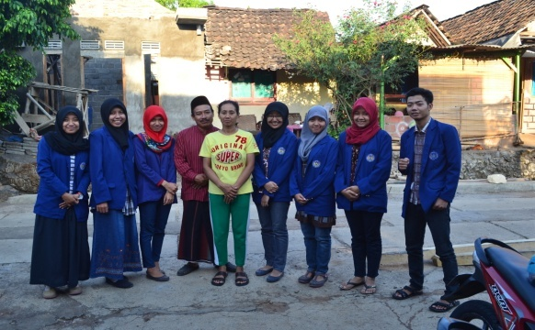
Gambar 1. Observasi Awal
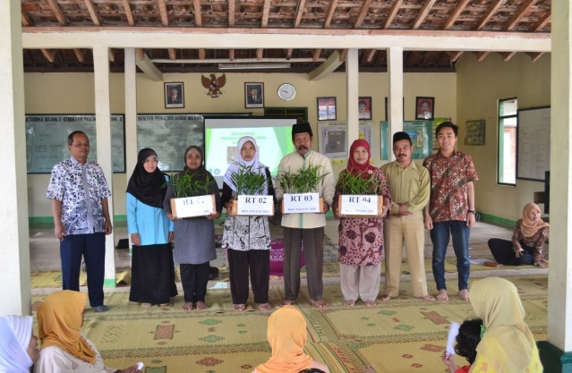  Gambar 3. Pengadaan Bibit Toga (Jahe Merah) |  | 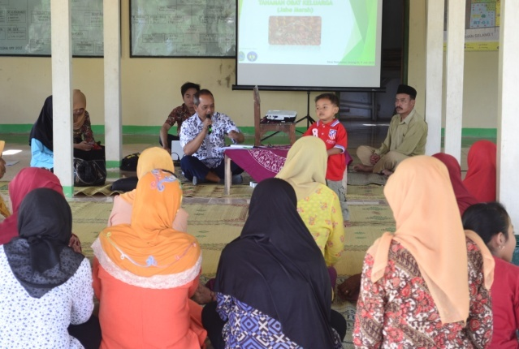  Gambar 4. Penyuluhan Toga (Tanaman Obat Keluarga) dari BP3K Wonosari
Gambar 3. Inventarisasi |  | Gambar 4.
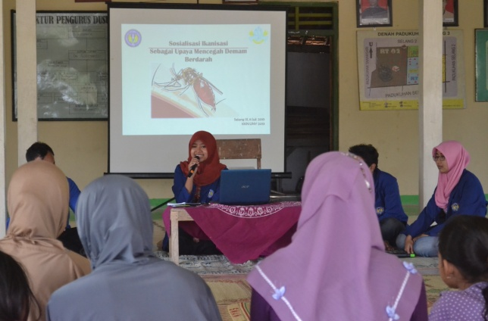  Gambar 5. Sosialisasi Ikanisasi sebagai Upaya mencegah Demam Berdarah |  | 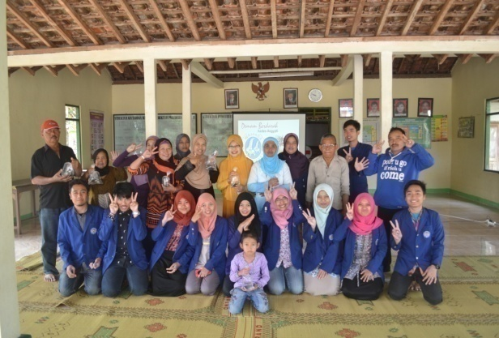  Gambar 6. Pembagian Ikan Sepat
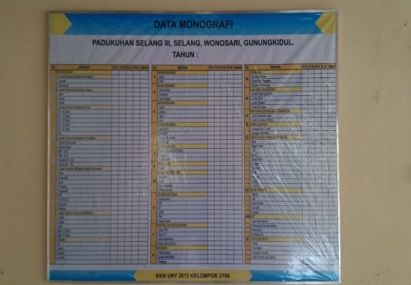
Gambar 8. Pemasangan Monografi
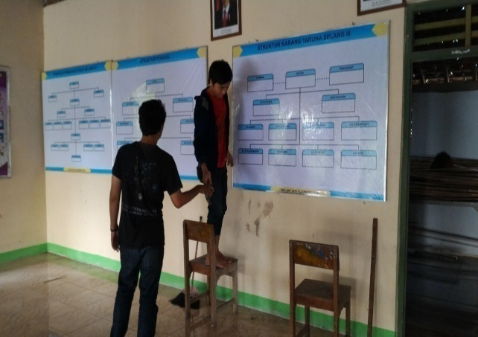  Gambar 9. Pemasangan Struktur Organisasi Padukuhan |  | 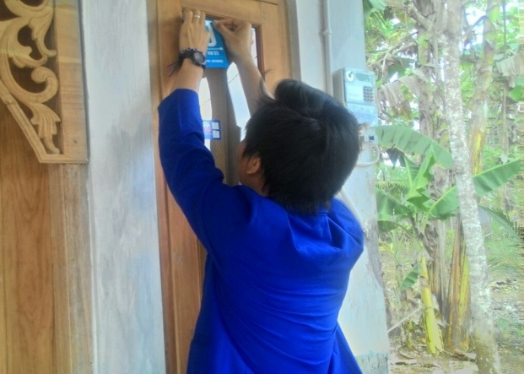 Gambar 10. Penomoran rumah
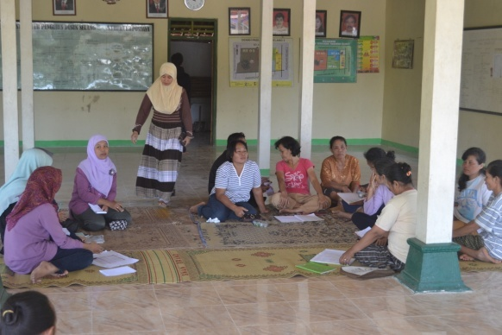
Gambar 12. Sosialisasi Proker di PKK
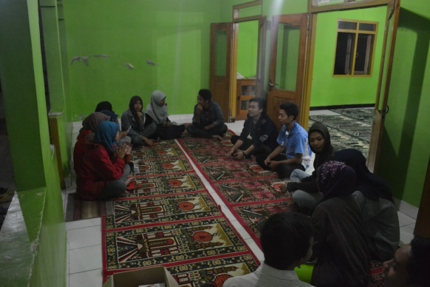  Gambar 13. Rapat dengan Remaja Masjid |  | 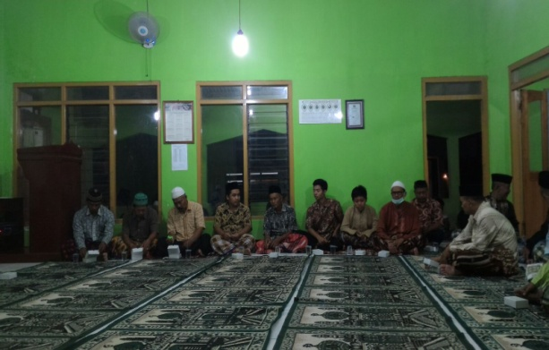  Gambar 14. Nuzulul Qur’an
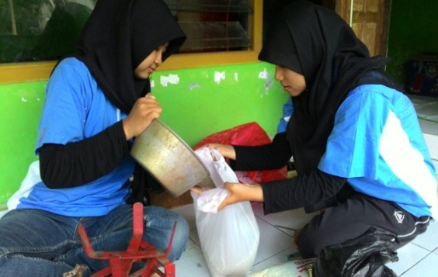  Gambar 15. Penimbangan Dzakat Fitrah |  | 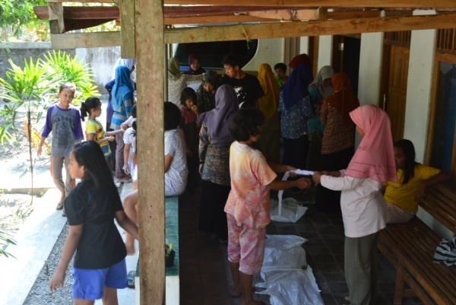  Gambar 16. Pelatihan Batik Jumput
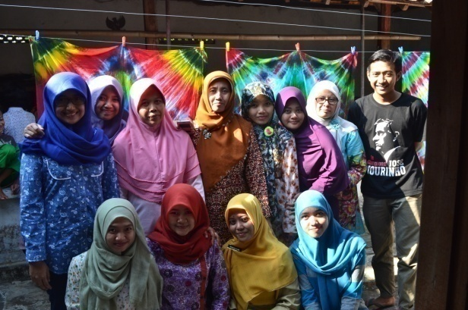  Gambar 17. Hasil Pembuatan Batik Jumput |  | 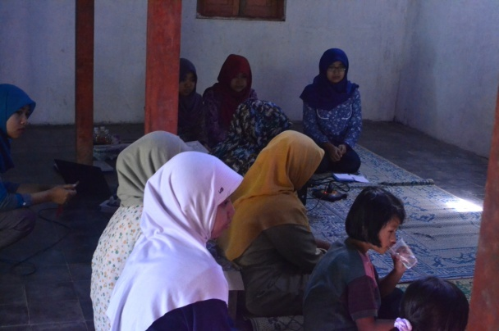  Gambar 18. Sosialisasi Pemasaran Produk Wirausaha
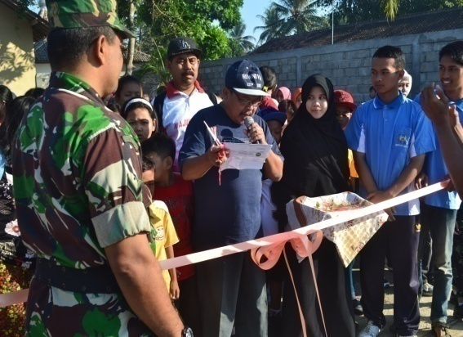  Gambar 19. Peresmian Jalan Sehat Sedesa Selang |  | 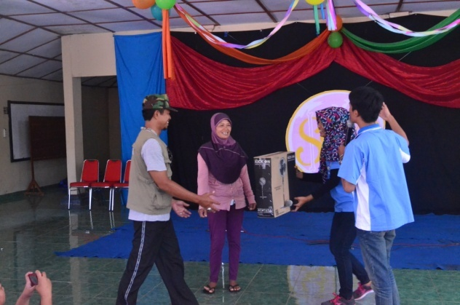  Gambar 20. Pembagian Doorprize Jalan Sehat
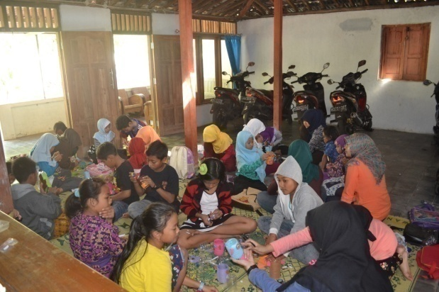  Gambar 21. Pelatihan Kreativitas membuat Tempat Pensil dan Celengan |  | 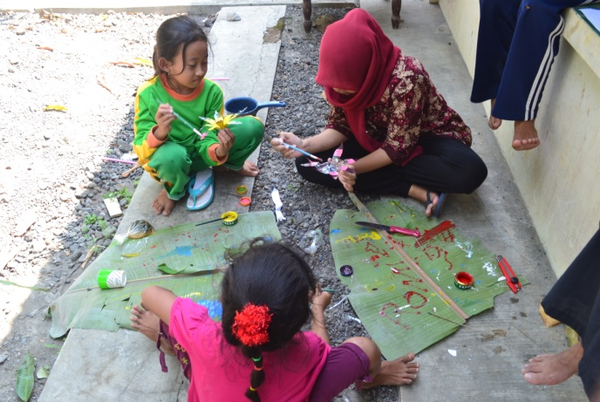  Gambar 22. Pelatihan Kreativitas membuat Kincir-kincir
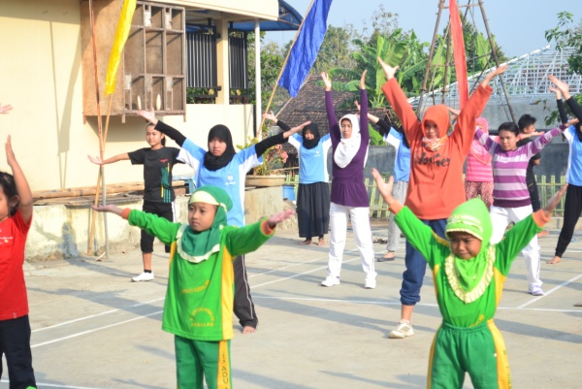  Gambar 23. Senam Sehat |  | 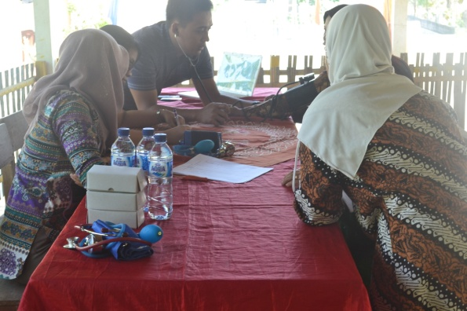  Gambar 24. Cek Kesehatan
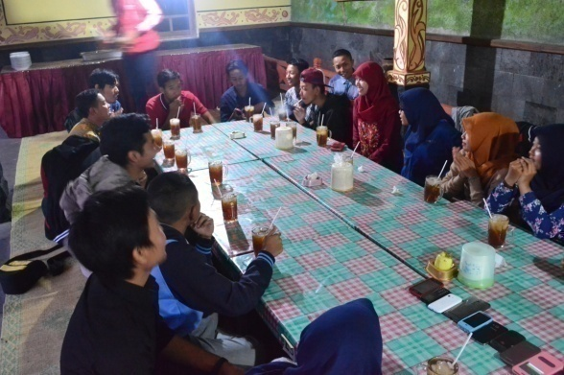  Gambar 25. Buka Puasa dengan Remaja Masjid |  | 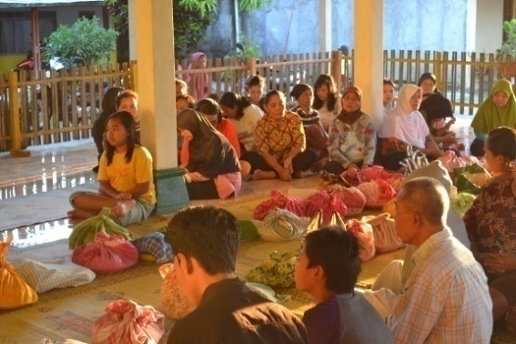  Gambar 26. Buka Puasa Bersama Peringatan Malem Selikuran
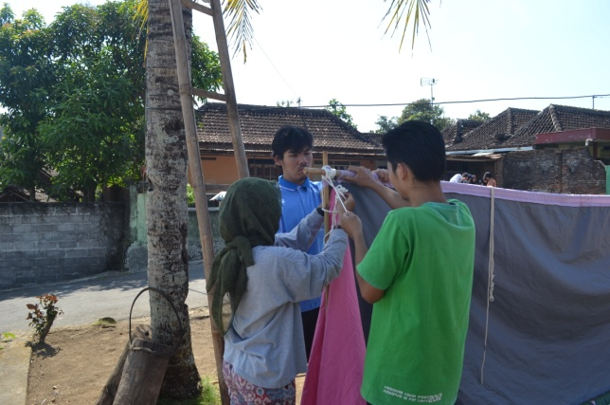  Gambar 27. Pendirian Tenda Kemah TPA |  | 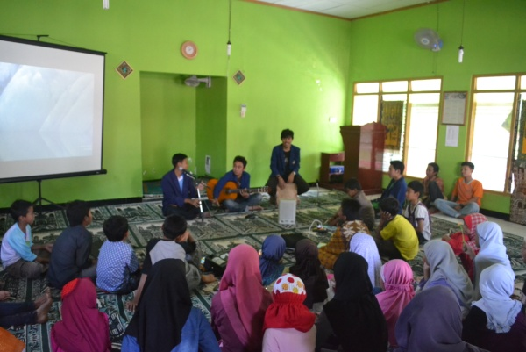  Gambar 28. Penampilan KKN di kemah TPA
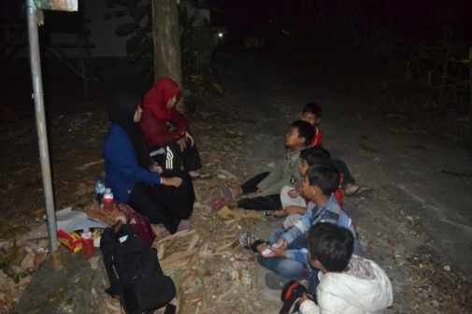  Gambar 29. Jurit Malam |  | 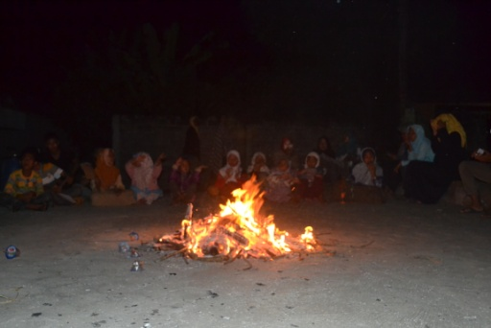  Gambar 30. Api Unggun
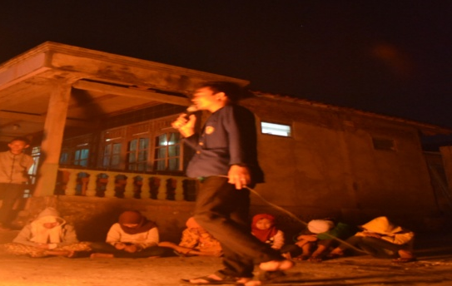  Gambar 31. Renungan Malam |  | 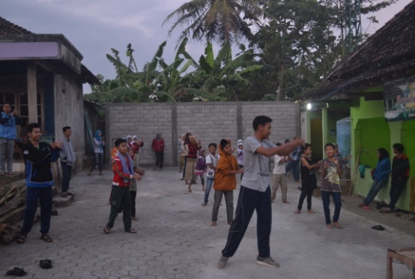  Gambar 32. Senam Pagi Bersama Peserta Kemah TPA
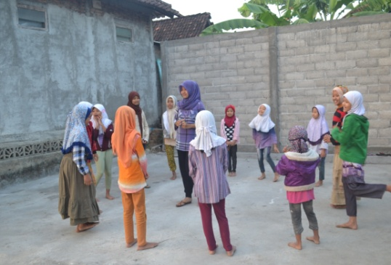  Gambar 33. Permainan dalam Acara Kemah TPA |  | 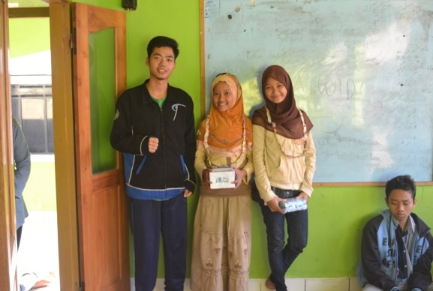  Gambar 34. Pemberian Hadiah Kemah
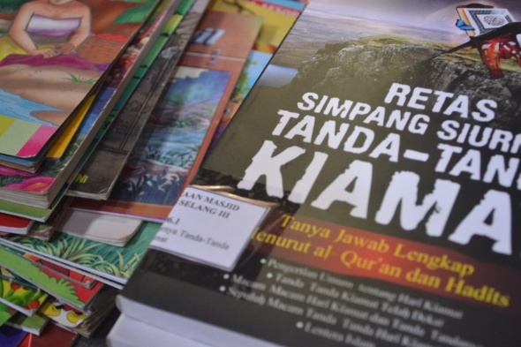  Gambar 35. Inventarisasi Buku untuk Masjid |  | 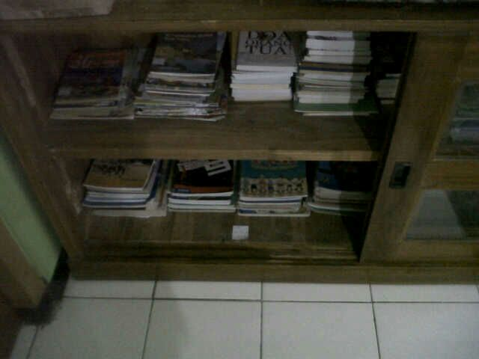  Gambar 36. Setelah Proses Inventarisasi Buku untuk Masjid
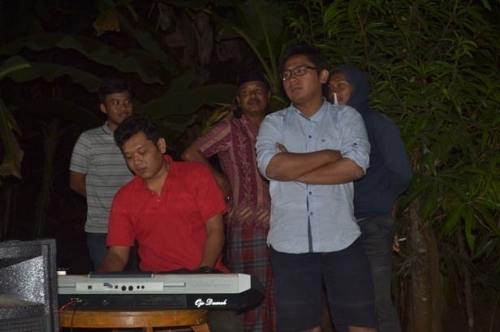  Gambar 37. Hiburan Electone Bersama Karangtaruna |  | 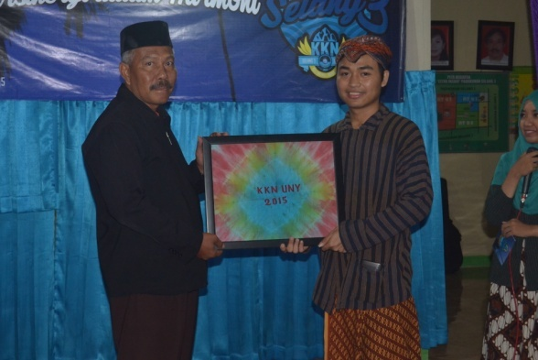  Gambar 38. Pemberian Kenang-kenangan
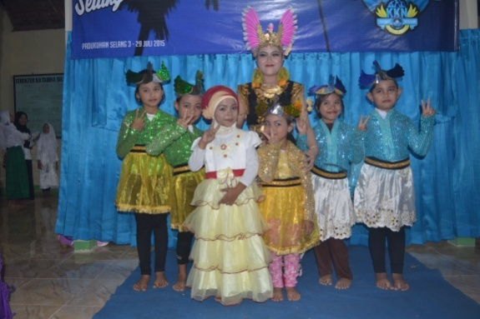  Gambar 39. Penampilan Tari dari Anak-anak dan salah satu remaja |  | 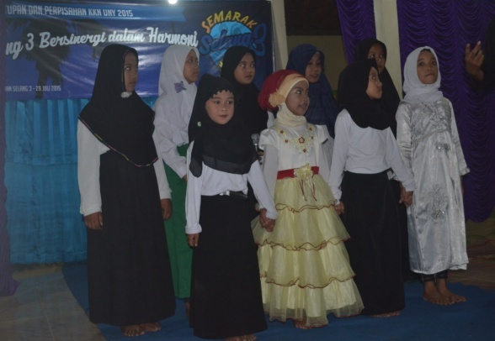  Gambar 40. Penampilan Paduan Suaran Anak-anak
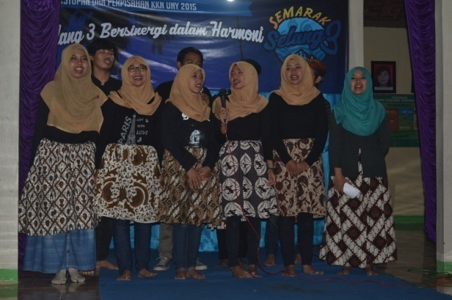  Gambar 41. Gambar Penampilan paduan suara dari KKN |  | 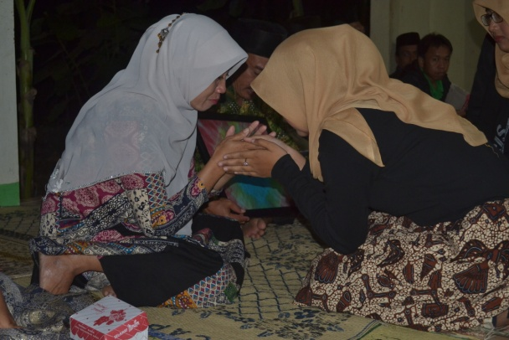  Gambar 42. Pemitan
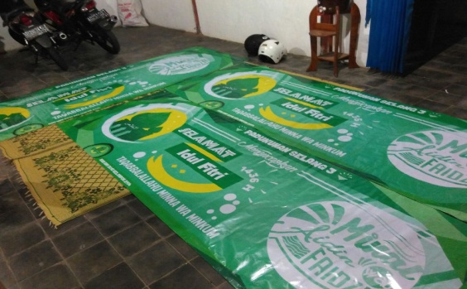
Gambar 43. Pengadaan Banner Idul Fitri

